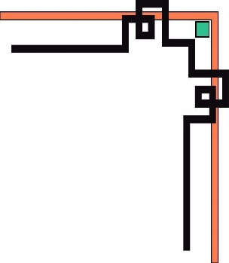

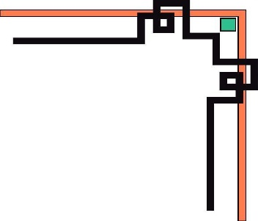
BỘ GIÁO DỤC VÀ ĐÀO TẠO

TRƯỜNG ĐẠI HỌC CÔNG NGHỆ KỸ THUẬT TP. HỒ CHÍ MINH
KHOA CÔNG NGHỆ THÔNG TIN
---🙟🕮🙝---


TIỂU LUẬN CUỐI KHÓA
MÃ MÔN HỌC: AIOT331185_01CLC

TỔNG HỢP DỮ LIỆU GIA TỐC BA TRỤC
CÓ ĐIỀU KIỆN THEO HOẠT ĐỘNG BẰNG 1D-cVAE
VÀ ĐÁNH GIÁ TSTR TRÊN PPG-DaLiA
Giảng viên hướng dẫn: ThS. Hồ Nhựt Minh
Sinh viên thực hiện: Nguyễn Bách Tùng
Mã số sinh viên: 23110166
Phạm vi: dữ liệu gia tốc cổ tay, tám hoạt động,
đánh giá trên người tham gia không thuộc tập huấn luyện

Tp. Hồ Chí Minh, tháng 10 năm 2026

NHẬN XÉT CỦA GIẢNG VIÊN

Ngày … tháng 5 năm 2024
Giảng viên hướng dẫn

LỜI CAM ĐOAN
Tôi xin cam đoan đề tài tiểu luận cuối khóa 'Tổng hợp dữ liệu gia tốc ba trục có điều kiện theo hoạt động bằng 1D-cVAE và đánh giá TSTR trên PPG-DaLiA' là công trình nghiên cứu độc lập do chính tôi thực hiện dưới sự hướng dẫn khoa học tận tình của ThS. Hồ Nhựt Minh. Toàn bộ quy trình tiền xử lý tensor, huấn luyện mô hình sinh sâu, trích xuất đặc trưng và đánh giá hiệu năng đều được xây dựng trên mã nguồn Python và PyTorch nội bộ với số liệu thực nghiệm hoàn toàn có thể kiểm chứng và tái lập. Các nguyên tắc nghiên cứu khoa học nghiêm túc và đạo đức học thuật được tuân thủ triệt để: không sao chép công trình của người khác, tuyệt đối không để rò rỉ dữ liệu giữa tập huấn luyện và tập kiểm định, và công bố trung thực toàn bộ các kết quả đo đạc thực tế dù có những trường hợp phương pháp sinh dữ liệu không đạt hiệu năng vượt trội so với các đối chứng truyền thống.
Tp. Hồ Chí Minh, ngày 04 tháng 10 năm 2026
Sinh viên thực hiện
Nguyễn Bách Tùng

LỜI CẢM ƠN

Lời đầu tiên em xin được gửi lời cảm ơn sâu sắc và lòng biết ơn chân thành nhất đến giảng viên hướng dẫn thầy Ths. Hồ Nhựt Minh, người đã dành thời gian, công sức và trí tuệ để hỗ trợ, hướng dẫn em trong suốt quá trình thực hiện báo cáo đồ án cuối kì môn trí tuệ nhân tạo cho IOT này. Sự tận tâm, nhiệt huyết và kiến thức sâu rộng của thầy không chỉ là kim chỉ nam cho hành trình học thuật của em, mà còn là nguồn cảm hứng vô giá trong việc theo đuổi đam mê và sự nghiệp trong tương lai.
Em cũng xin được bày tỏ lòng trân trọng vô hạn đối với những ý kiến đóng góp quý báu từ thầy và mọi người, những lời khuyên đã giúp em không ngừng nâng cao chất lượng và độ chính xác của đồ án. Mỗi lời góp ý là mỗi lời khích lệ đã trở thành nguồn động viên lớn lao, giúp em vượt qua khó khăn và hoàn thiện đề tài một cách tốt nhất.
Cuối cùng, qua báo cáo đồ án cuối kì này, em cũng đã học hỏi được rất nhiều kiến thức quý giá và kỹ năng thiết yếu, những bài học sẽ theo em suốt chặng đường phía trước. Xin chân thành cảm ơn thầy Ths. Hồ Nhựt Minh một lần nữa vì đã dành tình cảm và sự quan tâm đặc biệt đến sự phát triển của đề tài.

MỤC LỤC

CHƯƠNG 1: ĐẶT VẤN ĐỀ VÀ MỤC TIÊU NGHIÊN CỨU 1
1.1. Bối cảnh kỹ thuật và tính cấp thiết của nhận dạng hoạt động trong AIoT 1
1.2. Thách thức mất cân bằng dữ liệu và chi phí gán nhãn thực địa 1
1.3. Tổng quan các hướng tiếp cận hiện nay và giới hạn kỹ thuật 2
1.4. Phát biểu bài toán và phạm vi nghiên cứu 2
1.5. Mục tiêu nghiên cứu và hai câu hỏi thực nghiệm cốt lõi 3
1.6. Bố cục của báo cáo 3
CHƯƠNG 2: TẬP DỮ LIỆU PPG-DaLiA VÀ QUY TRÌNH TIỀN XỬ LÝ CHỐNG RÒ RỈ 4
2.1. Đặc tả tập dữ liệu PPG-DaLiA 4
2.2. Bản chất trường nhãn và cơ chế đồng bộ ZOH 4
2.3. Kỹ thuật phân đoạn cửa sổ trượt và tiêu chí lọc dữ liệu 5
2.4. Phân tích vật lý và lý giải việc bảo toàn thành phần DC 5
2.5. Chiến lược chia tập theo đối tượng và chuẩn hóa chống rò rỉ dữ liệu 5
2.6. Thống kê phân bố mẫu hợp lệ 6
CHƯƠNG 3: PHƯƠNG PHÁP ĐỀ XUẤT - KIẾN TRÚC 1D-cVAE VÀ HAR CLASSIFIER 8
3.1. Tổng quan luồng dữ liệu và kiến trúc hệ thống 8
3.2. Cơ sở lý thuyết về mạng tự mã hóa biến phân có điều kiện 8
3.3. Thiết kế chi tiết bộ mã hóa tích chập 1D 9
3.4. Không gian tiềm ẩn và thủ thuật tái tham số hóa 9
3.5. Thiết kế bộ giải mã và vai trò của tham số output_padding=1 9
3.6. Hàm mất mát ELBO chuẩn hóa và chiến lược beta-annealing 10
3.7. Kiến trúc bộ phân loại HAR chuẩn hóa 11
CHƯƠNG 4: THIẾT KẾ THỰC NGHIỆM VÀ KHUNG ĐỐI CHỨNG 5 NHÁNH 12
4.1. Môi trường thực nghiệm và cấu hình siêu tham số 12
4.2. Khung 5 nhánh thực nghiệm đối chứng công bằng 12
4.3. Xác lập hạn ngạch cân bằng công bằng n* 12
CHƯƠNG 5: KẾT QUẢ THỰC NGHIỆM VÀ PHÂN TÍCH CHUYÊN SÂU 15
5.1. Hiệu năng nhận dạng HAR của 5 nhánh trên tập test 15
5.2. Phân tích chi tiết ma trận nhầm lẫn của 5 nhánh 16
5.3. Đánh giá chất lượng dữ liệu sinh qua MMD² và phổ Welch 17
5.4. Đối chiếu hình thái dạng sóng miền thời gian 3 trục 19
5.5. Thảo luận khoa học chuyên sâu 20
CHƯƠNG 6: TRIỂN KHAI HỆ THỐNG IOT THỜI GIAN THỰC VÀ KẾT LUẬN 22
6.1. Thiết kế và triển khai hệ thống IoT thời gian thực 22
6.2. Đánh giá tài nguyên tính toán và tính khả thi trên thiết bị biên 23
6.3. Đánh giá toàn diện đề tài và đóng góp chính 23
6.4. Hạn chế hiện tại và hướng nghiên cứu mở rộng 23
TÀI LIỆU THAM KHẢO

DANH MỤC CÁC BẢNG BIỂU
Bảng 1 | Thống kê số lượng cửa sổ hợp lệ và hạn ngạch bổ sung cân bằng (n* = 3.382 mẫu) | Trang 6
Bảng 2 | Hiệu năng nhận dạng HAR của 5 nhánh thực nghiệm trên tập test (S14, S15) | Trang 15
Bảng 3 | Chỉ số phân phối biased MMD² (108 chiều) và phổ Welch theo 8 lớp hoạt động | Trang 17
Bảng 4 | Thông số kỹ thuật hệ thống và triển khai IoT thời gian thực | Trang 23

DANH MỤC CÁC HÌNH ẢNH VÀ ĐỒ THỊ
Hình 1 | Tổng quan kiến trúc hệ thống 1D-cVAE và quy trình thực nghiệm đánh giá TSTR trên PPG-DaLiA | Trang 8
Hình 2 | Tiến trình huấn luyện mô hình 1D-cVAE (40 epoch trên GPU RTX 3050 Ti) | Trang 11
Hình 3 | Phân bố số lượng mẫu huấn luyện (S1–S11) và hạn ngạch bổ sung cân bằng | Trang 13
Hình 4 | So sánh hiệu năng nhận dạng HAR giữa 5 nhánh thực nghiệm | Trang 15
Hình 5 | Ma trận nhầm lẫn của 5 nhánh thực nghiệm trên tập kiểm định test (S14, S15) | Trang 16
Hình 6 | Phân phối khoảng cách biased MMD² (108 chiều) và độ lệch phổ Welch L1 theo 8 lớp | Trang 18
Hình 7 | Đường cong mật độ phổ công suất (Welch PSD) từ 0 đến 16 Hz cho 4 hoạt động tiêu biểu | Trang 19
Hình 8 | Dạng sóng miền thời gian 3 trục (X, Y, Z) giữa tín hiệu thật và tín hiệu sinh cVAE | Trang 20

DANH MỤC TỪ VIẾT TẮT
Từ viết tắt | Thuật ngữ tiếng Anh đầy đủ | Ý nghĩa tiếng Việt
AIoT | Artificial Intelligence of Things | Trí tuệ nhân tạo cho vạn vật kết nối
HAR | Human activity recognition | Nhận dạng hoạt động con người
cVAE | Conditional variational autoencoder | Mạng tự mã hóa biến phân có điều kiện
TSTR | Train on synthetic, test on real | Huấn luyện trên dữ liệu sinh, kiểm thử trên thật
TRTR | Train on real, test on real | Huấn luyện trên dữ liệu thật, kiểm thử trên thật
ROS | Random oversampling | Lấy mẫu lặp ngẫu nhiên
TradAug | Traditional augmentation | Tăng cường dữ liệu chuỗi thời gian truyền thống
MMD | Maximum mean discrepancy | Khoảng cách trung bình cực đại
PSD | Power spectral density | Mật độ phổ công suất
ACC | Accelerometer | Cảm biến gia tốc quán tính
IMU | Inertial measurement unit | Khối đo lường quán tính đa trục
ZOH | Zero-order hold | Phép giữ nhãn bậc không
DC | Direct current component | Thành phần tần số 0 Hz (gia tốc trọng trường tĩnh)

CHƯƠNG 1: ĐẶT VẤN ĐỀ VÀ MỤC TIÊU NGHIÊN CỨU

1.1. Bối cảnh kỹ thuật và tính cấp thiết của nhận dạng hoạt động trong AIoT
Trong suốt một thập kỷ qua, sự giao thoa mạnh mẽ giữa công nghệ Internet vạn vật (Internet of Things – IoT) và các thuật toán học máy hiện đại đã hình thành nên một làn sóng công nghệ đột phá mang tên trí tuệ nhân tạo cho vạn vật kết nối (Artificial Intelligence of Things – AIoT). Trong hệ sinh thái này, các thiết bị đeo thông minh (wearable devices) như đồng hồ thông minh (smartwatch), vòng đeo tay y tế (smartband) và các cảm biến cơ thể đóng vai trò như những giác quan số thu thập liên tục dữ liệu sinh trắc học và vận động học của người dùng. Bài toán nhận dạng hoạt động con người (human activity recognition – HAR) dựa trên chuỗi thời gian gia tốc đa trục là một trong những bài toán nền tảng và có giá trị thực tiễn to lớn nhất trong lĩnh vực thiết bị đeo thông minh.
Việc tự động nhận diện chính xác các hành vi thể chất như đi bộ, chạy bộ, leo cầu thang, đạp xe, làm việc tĩnh hay nghỉ ngơi cho phép xây dựng vô số ứng dụng ý nghĩa: từ việc giám sát sức khỏe chủ động, ước lượng mức tiêu hao năng lượng calo, hỗ trợ phục hồi chức năng sau chấn thương, đến việc theo dõi người cao tuổi sống độc lập nhằm phát hiện té ngã hoặc suy giảm khả năng vận động. Trong các vị trí đeo trên cơ thể người, cổ tay (wrist) là vị trí được người dùng ưa chuộng nhất nhờ tính tiện dụng, thẩm mỹ và sự thoải mái khi đeo trong suốt 24 giờ mỗi ngày. Tuy nhiên, việc xử lý tín hiệu cảm biến gia tốc đeo ở cổ tay lại là bài toán thách thức bậc nhất: do cánh tay con người cử động rất tự do trong không gian, tín hiệu đo được thường bị pha trộn giữa gia tốc vận động tịnh tiến của toàn cơ thể, gia tốc góc của khớp cổ tay và gia tốc trọng trường tĩnh Trái đất (1g), tạo nên sự biến thiên rất phức tạp giữa các cá nhân khác nhau.

1.2. Thách thức mất cân bằng dữ liệu và chi phí gán nhãn thực địa
Khi triển khai các mô hình học sâu nhận dạng hoạt động từ môi trường phòng thí nghiệm ra cuộc sống thực tế (in-the-wild), các nhà nghiên cứu vấp phải một rào cản mang tính cố hữu: sự mất cân bằng dữ liệu cực đoan giữa các lớp hoạt động (extreme class imbalance). Trong nhịp sống sinh hoạt bình thường của con người, các hoạt động tĩnh hoặc thụ động như ngồi nghỉ (sitting), ăn trưa (lunch break) hay làm việc văn phòng (working) chiếm tới hơn 70% tổng thời gian trong ngày. Ngược lại, các hoạt động vận động thể chất có cường độ cao hoặc mang tính chuyển tiếp như leo cầu thang (stairs), đạp xe ngoài trời (cycling) hay chơi thể thao (table soccer) chỉ chiếm vài phần trăm thời lượng quan sát.
Hậu quả trực tiếp của hiện tượng mất cân bằng dữ liệu đuôi dài (long-tailed distribution) này là các mô hình học sâu hiện đại có xu hướng thiên vị các lớp đa số, tối ưu hóa độ chính xác tổng thể (overall accuracy) bằng cách dự đoán hầu hết các cửa sổ là hoạt động tĩnh, trong khi hoàn toàn bỏ qua hoặc nhận diện rất kém các lớp thiểu số. Điều này đặc biệt nguy hiểm trong các ứng dụng y tế, nơi việc phát hiện các hoạt động vận động hiếm hoi lại chính là chỉ dấu quan trọng nhất để đánh giá sức khỏe tim mạch và thể lực bệnh nhân.
Mặt khác, việc giải quyết bài toán thiếu dữ liệu bằng cách thu thập thêm mẫu thực địa từ người dùng gặp phải rào cản chi phí khổng lồ và vi phạm quyền riêng tư. Để gán nhãn chính xác một chuỗi thời gian gia tốc trong môi trường sống tự nhiên, người tham gia bắt buộc phải mang theo camera giám sát hoặc liên tục ghi chép nhật ký hoạt động từng phút. Quá trình này không chỉ gây tốn kém thời gian, công sức và tiền bạc mà còn xâm phạm nghiêm trọng đời tư cá nhân. Vì vậy, nhu cầu phát triển các phương pháp tổng hợp dữ liệu chuỗi thời gian nhân tạo (synthetic data generation) có khả năng sinh ra các tín hiệu gia tốc chân thực theo đúng nhãn mong muốn mà không cần người thật thực hiện là một đòi hỏi vô cùng cấp thiết của ngành AIoT.

1.3. Tổng quan các hướng tiếp cận hiện nay và giới hạn kỹ thuật
Để giải quyết vấn đề mất cân bằng dữ liệu chuỗi thời gian, cộng đồng nghiên cứu đã đề xuất nhiều hướng tiếp cận, có thể chia thành hai nhóm chính:
• Nhóm 1 - Tăng cường dữ liệu truyền thống (traditional augmentation): Sử dụng các phép biến đổi hình học đơn giản như thêm nhiễu Gauss ngẫu nhiên (jittering), co giãn biên độ (scaling), dịch pha thời gian (time-shifting) hoặc nội suy giữa các mẫu lân cận (SMOTE). Mặc dù các phương pháp này dễ cài đặt và tính toán nhanh, chúng có một nhược điểm chí mạng: không hiểu được động lực học vật lý của cơ thể người. Việc thêm nhiễu ngẫu nhiên hoặc co giãn tùy tiện rất dễ phá hủy chu kỳ bước chân tự nhiên hoặc làm thay đổi góc nghiêng trọng lực tĩnh, vô tình làm biến dạng ngữ nghĩa của hoạt động (semantic drift) và gây hại cho mô hình phân loại.
• Nhóm 2 - Các mô hình học sâu sinh dữ liệu (deep generative models): Nổi bật nhất là mạng đối nghịch tạo sinh (generative adversarial networks – GAN) và mạng tự mã hóa biến phân (variational autoencoders – VAE). Mặc dù GAN có khả năng sinh ra dữ liệu sắc nét, quá trình huấn luyện GAN trên chuỗi thời gian gia tốc thường cực kỳ bất ổn định, dễ gặp hiện tượng sụp đổ mốt (mode collapse - chỉ sinh ra một vài dạng sóng lặp đi lặp lại) và khó kiểm soát việc tạo dữ liệu theo đúng nhãn.
Trong bối cảnh đó, mạng tự mã hóa biến phân có điều kiện một chiều (1D-cVAE - conditional variational autoencoder) nổi lên như một giải pháp tối ưu vượt trội. Bằng cách kết hợp giữa nguyên lý biến phân Bayes chặt chẽ và cơ chế điều kiện hóa nhãn hoạt động (conditioning), 1D-cVAE cho phép ánh xạ tín hiệu gia tốc đa chiều vào một không gian tiềm ẩn (latent space) liên tục, trơn tru theo phân phối chuẩn chuẩn tắc N(0, I). Sau khi huấn luyện, chỉ cần lấy mẫu ngẫu nhiên z từ N(0, I) và gán nhãn hoạt động mong muốn c, bộ giải mã (decoder) có thể sinh ra vô số cửa sổ tín hiệu gia tốc mới với độ đa dạng cao, bảo toàn được cấu trúc động học mà hoàn toàn không bị hiện tượng sụp đổ mốt như GAN.

1.4. Phát biểu bài toán và phạm vi nghiên cứu
Trong phạm vi đề tài tiểu luận cuối khóa này, bài toán được phát biểu một cách tường minh như sau: Cho tập dữ liệu gia tốc cổ tay 3 trục (X, Y, Z) tại tần số 32 Hz từ tập dữ liệu chuẩn PPG-DaLiA, hãy xây dựng một mô hình học sâu 1D-cVAE có khả năng học phân phối xác suất có điều kiện p(x|c), với x là cửa sổ gia tốc đã chuẩn hóa kích thước 3 × 128 (4,0 giây) và c là nhãn của 8 hoạt động thể chất. Sau đó, đánh giá chất lượng và tính hữu ích thực sự của dữ liệu sinh thông qua quy trình kiểm thử khắt khe TSTR (train on synthetic, test on real) khi huấn luyện một mạng nơ-ron phân loại HAR downstream và kiểm thử trên các đối tượng người tham gia hoàn toàn mới chưa từng xuất hiện trong tập huấn luyện.
Để đảm bảo tính khả thi và tuân thủ tuyệt đối nhận xét phản biện đã được phê duyệt, phạm vi nghiên cứu được xác định rõ ràng:
• Phạm vi tín hiệu cảm biến: Đề tài chỉ khai thác duy nhất dữ liệu cảm biến gia tốc cổ tay (trường signal/wrist/ACC); không bao gồm việc tạo sinh tín hiệu quang phổ PPG và không thực hiện bài toán ước lượng nhịp tim (heart rate estimation).
• Phạm vi nhãn hoạt động: Bài toán tập trung vào 8 hoạt động thể chất hợp lệ; mã hoạt động gốc 0 (giai đoạn chuyển tiếp hoặc không có hoạt động xác định) được loại bỏ hoàn toàn.
• Môi trường tính toán và triển khai: Toàn bộ quá trình huấn luyện 1D-cVAE và sinh dữ liệu được thực hiện ngoại tuyến trên máy trạm GPU RTX 3050 Ti. Đề tài không mặc định triển khai mô hình sinh cVAE lên vi điều khiển mà chỉ nhúng bộ phân loại HAR siêu nhẹ (inference engine) lên thiết bị biên để chứng minh tính khả thi.

1.5. Mục tiêu nghiên cứu và hai câu hỏi thực nghiệm cốt lõi
Mục tiêu tối thượng của đề tài là xây dựng một quy trình nghiên cứu khoa học chuẩn mực, có tính tái lập cao (reproducibility), không có rò rỉ dữ liệu và giải đáp thỏa đáng hai câu hỏi thực nghiệm cốt lõi:
• Câu hỏi 1 (Đánh giá TSTR độc lập): Một bộ phân loại HAR khi được huấn luyện 100% bằng dữ liệu gia tốc nhân tạo do 1D-cVAE sinh ra đạt hiệu năng Macro-F1 như thế nào so với bộ phân loại được huấn luyện bằng dữ liệu thật gốc (TRTR) khi cùng kiểm thử trên những người chưa từng thấy (S14, S15)? Chỉ số suy giảm TSTR (ΔTSTR) bằng bao nhiêu?
• Câu hỏi 2 (Đánh giá tăng cường dữ liệu): Khi sử dụng dữ liệu sinh từ 1D-cVAE để bù đắp các lớp thiểu số lên hạn ngạch cân bằng công bằng n* = ceil(median(n_c)), hiệu năng phân loại có vượt trội hơn so với việc chỉ dùng dữ liệu thật gốc (TRTR), phương pháp lấy mẫu lặp ngẫu nhiên (ROS) và phương pháp tăng cường chuỗi thời gian truyền thống (TradAug) hay không?

1.6. Bố cục của báo cáo
Báo cáo tiểu luận được tổ chức chặt chẽ thành 6 chương nội dung chính:
• Chương 1: Đặt vấn đề, bối cảnh kỹ thuật, tính cấp thiết và phát biểu bài toán nghiên cứu.
• Chương 2: Mô tả tập dữ liệu chuẩn PPG-DaLiA, chi tiết quy trình tiền xử lý tensor, cơ chế đồng bộ nhãn ZOH và quyết định bảo toàn thành phần DC.
• Chương 3: Trình bày cơ sở toán học và kiến trúc chi tiết của mô hình 1D-cVAE, kỹ thuật beta-annealing và kiến trúc bộ phân loại HAR chuẩn hóa.
• Chương 4: Thiết kế thực nghiệm, thiết lập hạn ngạch cân bằng công bằng n* và định nghĩa khung 5 nhánh thực nghiệm đối chứng.
• Chương 5: Báo cáo toàn diện kết quả thực nghiệm, phân tích chuyên sâu 8 hình ảnh đồ thị khoa học 300 DPI và thảo luận học thuật.
• Chương 6: Giới thiệu hệ thống AIoT nhận diện hoạt động thời gian thực qua điện thoại và máy chủ cục bộ, đánh giá tài nguyên biên và kết luận.

CHƯƠNG 2: TẬP DỮ LIỆU PPG-DaLiA VÀ QUY TRÌNH TIỀN XỬ LÝ CHỐNG RÒ RỈ

2.1. Đặc tả tập dữ liệu PPG-DaLiA
Tập dữ liệu PPG-DaLiA (PPG Dataset for Motion-Compensated Heart Rate Acquisition in Daily Life Activities) được công bố bởi nhóm nghiên cứu của Reiss và các cộng sự vào năm 2019 (Sensors, 2019 / UCI Machine Learning Repository [1]). Đây là một trong những bộ dữ liệu chuẩn quốc tế uy tín và chân thực nhất hiện nay trong lĩnh vực tính toán đeo (wearable computing). Dữ liệu được thu thập từ 15 tình nguyện viên khỏe mạnh (ký hiệu từ S1 đến S15, gồm 8 nam và 7 nữ, độ tuổi từ 21 đến 55, chiều cao từ 164 đến 190 cm, cân nặng từ 56 đến 98 kg). Quá trình ghi nhận dữ liệu diễn ra liên tục trong hơn 2,5 giờ cho mỗi người, trải dài qua nhiều bối cảnh khác nhau: từ các hoạt động có kiểm soát trong nhà đến các sinh hoạt tự do ngoài trời.
Trong đề tài này, chúng tôi tập trung khai thác trường dữ liệu cảm biến gia tốc quán tính gắn trên thiết bị đeo Empatica E4 ở cổ tay không thuận (signal/wrist/ACC). Cảm biến gia tốc này hoạt động tại tần số lấy mẫu cố định 32 Hz, đo lường gia tốc theo 3 trục tọa độ trực giao X, Y, Z với dải đo ±2g và độ phân giải 8-bit. Dữ liệu được lưu trữ dưới dạng đơn vị gia tốc trọng trường g (với 1g ≈ 9,81 m/s²), phản ánh cả lực quán tính sinh ra do cơ thể vận động và lực hấp dẫn trọng trường Trái đất tác động lên thiết bị.

2.2. Bản chất trường nhãn và cơ chế đồng bộ ZOH
Một trong những điểm mấu chốt được ThS. Hồ Nhựt Minh nhấn mạnh trong phản biện là việc đối chiếu kỹ lưỡng cấu trúc tệp dữ liệu gốc và mã nguồn collate_ppg_dalia_dataset.m của tác giả Charlton [3]. Qua khảo sát thực tế các tệp dữ liệu .pkl của PPG-DaLiA, chúng tôi xác nhận cấu trúc dữ liệu như sau:
• Trường label: Chứa các giá trị nhịp tim tham chiếu (reference heart rate tính bằng nhịp/phút - bpm) đo từ máy đo điện tim RespiBAN đeo ở ngực, tần số cập nhật 0,5 Hz (mỗi 2 giây một giá trị). Trường này hoàn toàn không phải là nhãn hoạt động HAR.
• Trường activity: Đây mới chính là mảng chứa mã định danh hoạt động con người, được ghi nhận tại tần số lấy mẫu 4 Hz (tức 4 mẫu mỗi giây).
Do tín hiệu gia tốc cổ tay có tần số 32 Hz trong khi nhãn activity có tần số 4 Hz, tỷ lệ lấy mẫu giữa tín hiệu và nhãn là đúng 32 / 4 = 8 lần. Để đồng bộ nhãn hoạt động cho từng mẫu gia tốc đơn lẻ mà không làm biến dạng tính chất rời rạc của nhãn, đề tài áp dụng phép giữ bậc không (zero-order hold – ZOH) theo công thức toán học chuẩn xác:
y_i = activity[ floor(i / 8) ], với i = 0, 1, 2, ..., N - 1
Trong đó i là chỉ số mẫu thời gian của mảng gia tốc 32 Hz, và floor(·) là hàm lấy phần nguyên sàn. Đề tài cam kết tuyệt đối không sử dụng phép nội suy tuyến tính (linear interpolation) hay làm mịn trên nhãn rời rạc, vì việc nội suy giữa hai nhãn số nguyên (ví dụ giữa nhãn 1 và nhãn 2) sẽ tạo ra các giá trị thập phân vô nghĩa (như 1,5) làm sai lệch bản chất phân loại.
Xử lý mã hoạt động gốc: Trong bộ dữ liệu gốc, mã số 0 đại diện cho trạng thái chuyển tiếp hoặc không xác định (transient / no activity - giai đoạn nghỉ giữa hai hoạt động hoặc người dùng đang điều chỉnh thiết bị). Mã số 0 này được loại bỏ hoàn toàn khỏi bài toán nhận dạng 8 lớp. Tám hoạt động thực tế có mã gốc từ 1 đến 8 được ánh xạ chuyển đổi sang nhãn nội bộ y ∈ {0, 1, ..., 7} theo quy tắc y = mã_gốc - 1:
• Mã gốc 1 -> Lớp 0: Ngồi nghỉ (sitting)
• Mã gốc 2 -> Lớp 1: Leo cầu thang bộ (stairs)
• Mã gốc 3 -> Lớp 2: Chơi bi lắc bàn (table soccer)
• Mã gốc 4 -> Lớp 3: Đạp xe ngoài trời (cycling)
• Mã gốc 5 -> Lớp 4: Lái xe ô tô (driving)
• Mã gốc 6 -> Lớp 5: Nghỉ trưa và ăn uống (lunch break)
• Mã gốc 7 -> Lớp 6: Đi bộ (walking)
• Mã gốc 8 -> Lớp 7: Làm việc bàn giấy hoặc máy tính (working)

2.3. Kỹ thuật phân đoạn cửa sổ trượt và tiêu chí lọc dữ liệu
Dòng tín hiệu gia tốc liên tục sau khi đồng bộ nhãn được phân đoạn thành các cửa sổ trượt (sliding windows) có độ dài cố định. Các tham số phân đoạn được thiết lập như sau:
• Chiều dài cửa sổ (window length): L = 128 mẫu. Tại tần số lấy mẫu fs = 32 Hz, thời lượng của mỗi cửa sổ là chính xác L / fs = 128 / 32 = 4,0 giây. Khoảng thời gian 4 giây là độ dài tiêu chuẩn trong các nghiên cứu HAR, vừa đủ dài để ghi nhận trọn vẹn ít nhất 2 đến 4 chu kỳ vận động tuần hoàn (như nhịp bước chân đi bộ ~1,8 Hz hoặc nhịp đạp xe ~1,2 Hz), đồng thời vừa đủ ngắn để đảm bảo tính ổn định giả dừng (quasi-stationary) của tín hiệu.
• Bước nhảy cửa sổ (hop size / stride): S = 64 mẫu (tương ứng 2,0 giây), tạo ra tỷ lệ chồng lấn (overlap) giữa hai cửa sổ liên tiếp là đúng 50%.
Quy tắc lọc và làm sạch cửa sổ nghiêm ngặt:
Một cửa sổ trượt chỉ được chấp nhận là hợp lệ để đưa vào bộ dữ liệu khi thỏa mãn đồng thời ba điều kiện khắt khe:
1. Đầy đủ mẫu và hữu hạn: Cửa sổ phải có chính xác 128 điểm đo trên cả 3 trục X, Y, Z, và không chứa bất kỳ giá trị khuyết thiếu (NaN) hoặc vô hạn (Inf).
2. Thuần nhất về nhãn (pure window): Toàn bộ 128 mẫu bên trong cửa sổ phải mang cùng một nhãn hoạt động duy nhất thuộc tập {0, 1, ..., 7}.
3. Không chứa đoạn chuyển tiếp: Bất kỳ cửa sổ nào chứa mẫu có mã gốc 0 hoặc giao thoa giữa hai hoạt động khác nhau (ví dụ 64 mẫu đang đi bộ và 64 mẫu chuyển sang ngồi) đều bị loại bỏ dứt khoát. Tổng cộng có 18.349 cửa sổ không thuần nhất hoặc chứa mã 0 đã bị loại bỏ trên toàn bộ 15 đối tượng, đảm bảo không đưa nhiễu nhãn vào mô hình sinh.

2.4. Phân tích vật lý và lý giải việc bảo toàn thành phần DC
Một trong những đóng góp mang tính nguyên tắc của đề tài là việc quyết định bảo toàn nguyên vẹn 3 trục tọa độ và thành phần một chiều (DC component). Cụ thể, đề tài không áp dụng bộ lọc thông cao (high-pass filter – HPF 0,5 Hz) và không trừ giá trị trung bình của từng cửa sổ.
Cơ sở vật lý của quyết định này được lý giải như sau: Cảm biến gia tốc điện dung đo lường tổng vectơ trọng lực Trái đất g (gia tốc tĩnh) và gia tốc chuyển động của tay a_dyn (gia tốc động). Khi người dùng ở trạng thái tĩnh (như ngồi nghỉ, làm việc máy tính hoặc lái xe), a_dyn xấp xỉ bằng 0, và cảm biến đo thuần túy hình chiếu của vectơ trọng lực 1g lên 3 trục tọa độ:
g_x = 1g * sin(pitch), g_y = 1g * sin(roll) * cos(pitch), g_z = 1g * cos(roll) * cos(pitch)
Như vậy, thành phần tĩnh DC chính là thông tin biểu diễn góc nghiêng và tư thế không gian của cánh tay. Nếu áp dụng bộ lọc thông cao hoặc trừ trung bình từng cửa sổ, toàn bộ thông tin tư thế tĩnh này sẽ bị triệt tiêu về 0, khiến mô hình không còn bất kỳ đặc trưng nào để phân biệt giữa tư thế cánh tay đặt úp trên bàn làm việc, tư thế tay cầm vô lăng lái xe, hay tư thế tay thả lỏng khi ngồi nghỉ. Do đó, việc bảo tồn thành phần DC là lựa chọn sống còn để duy trì khả năng phân loại các hoạt động tĩnh trong thực tế.

2.5. Chiến lược chia tập theo đối tượng và chuẩn hóa chống rò rỉ dữ liệu
Rò rỉ dữ liệu (data leakage) là một trong những sai lầm phổ biến nhất trong các nghiên cứu học máy về cảm biến đeo. Nếu trộn lẫn ngẫu nhiên các cửa sổ của cùng một người vào cả tập huấn luyện và tập kiểm định, mô hình sẽ học thuộc lòng đặc điểm nhân trắc học cá nhân (như dáng đi, biên độ vung tay hay thói quen vận động) thay vì học đặc trưng tổng quát của hoạt động, dẫn đến kết quả đánh giá cao ảo tưởng nhưng thất bại hoàn toàn ngoài đời thực.
Để ngăn chặn triệt để rò rỉ dữ liệu, đề tài tuân thủ chiến lược chia tập nghiêm ngặt theo đối tượng người tham gia (subject-wise holdout split):
• Tập huấn luyện (train set): Gồm 11 đối tượng (S1 đến S11), tổng cộng 34.585 cửa sổ hợp lệ. Mô hình 1D-cVAE và bộ phân loại TRTR chỉ được học duy nhất trên tập này.
• Tập phát triển (validation set): Gồm 2 đối tượng (S12 và S13), tổng cộng 6.302 cửa sổ hợp lệ. Dùng độc quyền để theo dõi hàm mất mát, điều chỉnh lịch học và kích hoạt cơ chế dừng sớm (early stopping).
• Tập kiểm định (test set): Gồm 2 đối tượng độc lập (S14 và S15), tổng cộng 6.110 cửa sổ hợp lệ (S14 có 3.187 cửa sổ, S15 có 2.923 cửa sổ). Tập test bị khóa kín hoàn toàn trong suốt quá trình nghiên cứu và chỉ được mở ra duy nhất một lần để đánh giá cuối cùng sau khi mọi tham số mô hình đã được cố định.
Quy trình chuẩn hóa Z-score chống rò rỉ: Bộ tham số chuẩn hóa gồm vector trung bình μ_r và độ lệch chuẩn s_r của từng trục r ∈ {X, Y, Z} được tính toán duy nhất trên các mẫu hợp lệ của tập huấn luyện S1–S11:
μ = [-0,5326, -0,0219, 0,4013], s = [0,3533, 0,6027, 0,4013]
Công thức chuẩn hóa x = (a - μ_r) / max(s_r, 10^-8) được áp dụng cố định cho toàn bộ tập validation, test và toàn bộ dữ liệu do cVAE sinh ra. Tuyệt đối không ước lượng lại scaler trên tập kiểm thử, đảm bảo sự độc lập hoàn hảo của dữ liệu test.

2.6. Thống kê phân bố mẫu hợp lệ
Bảng 1 thống kê chi tiết số lượng cửa sổ hợp lệ sau toàn bộ quy trình tiền xử lý, phân loại theo 8 hoạt động trên từng tập dữ liệu, đồng thời hiển thị số lượng mẫu bổ sung Δn_c cần thiết để đạt ngưỡng trung vị cân bằng n* = 3.382 mẫu.
Bảng 1: Thống kê số lượng cửa sổ hợp lệ và hạn ngạch bổ sung cân bằng (n* = 3.382 mẫu)
Mã | Tên hoạt động | Tên tiếng Anh | Train (S1–S11) | Val (S12–S13) | Test (S14–S15) | Tổng cửa sổ | Bổ sung (Δn_c)
0 | Ngồi | Sitting | 3.341 | 599 | 607 | 4.547 | +41
1 | Leo cầu thang | Stairs | 2.295 | 486 | 434 | 3.215 | +1.087
2 | Chơi bi lắc | Table soccer | 1.671 | 281 | 336 | 2.288 | +1.711
3 | Đạp xe | Cycling | 2.518 | 485 | 451 | 3.454 | +864
4 | Lái xe | Driving | 5.062 | 890 | 866 | 6.818 | 0
5 | Ăn trưa | Lunch break | 10.204 | 1.740 | 1.582 | 13.526 | 0
6 | Đi bộ | Walking | 3.422 | 616 | 633 | 4.671 | 0
7 | Làm việc | Working | 6.072 | 1.205 | 1.201 | 8.478 | 0
Σ | Tổng cộng | Full dataset | 34.585 | 6.302 | 6.110 | 46.997 | +3.703
Nhận xét từ Bảng 1: Mức độ mất cân bằng trong tập huấn luyện là rất rõ rệt. Hoạt động ăn trưa có tới 10.204 cửa sổ (chiếm 29,5%), gấp hơn 6,1 lần so với hoạt động chơi bi lắc chỉ có 1.671 cửa sổ (chiếm 4,8%). Bốn lớp thiểu số (0, 1, 2, 3) có số lượng mẫu dưới ngưỡng trung vị và được bổ sung tổng cộng 3.703 cửa sổ nhân tạo trong các kịch bản cân bằng dữ liệu.

CHƯƠNG 3: PHƯƠNG PHÁP ĐỀ XUẤT - KIẾN TRÚC 1D-cVAE VÀ HAR CLASSIFIER

3.1. Tổng quan luồng dữ liệu và kiến trúc hệ thống
Hệ thống đề xuất trong đồ án được thiết kế theo một chu trình khép kín, tích hợp chặt chẽ từ khâu thu thập tiền xử lý tín hiệu, huấn luyện mô hình sinh sâu 1D-cVAE, cơ chế điều kiện hóa và hạn ngạch cân bằng, đến khung thực nghiệm đánh giá downstream TSTR và triển khai hệ thống IoT thời gian thực trên thiết bị biên. Toàn bộ sơ đồ kiến trúc tổng quan được trực quan hóa chi tiết trong Hình 8.

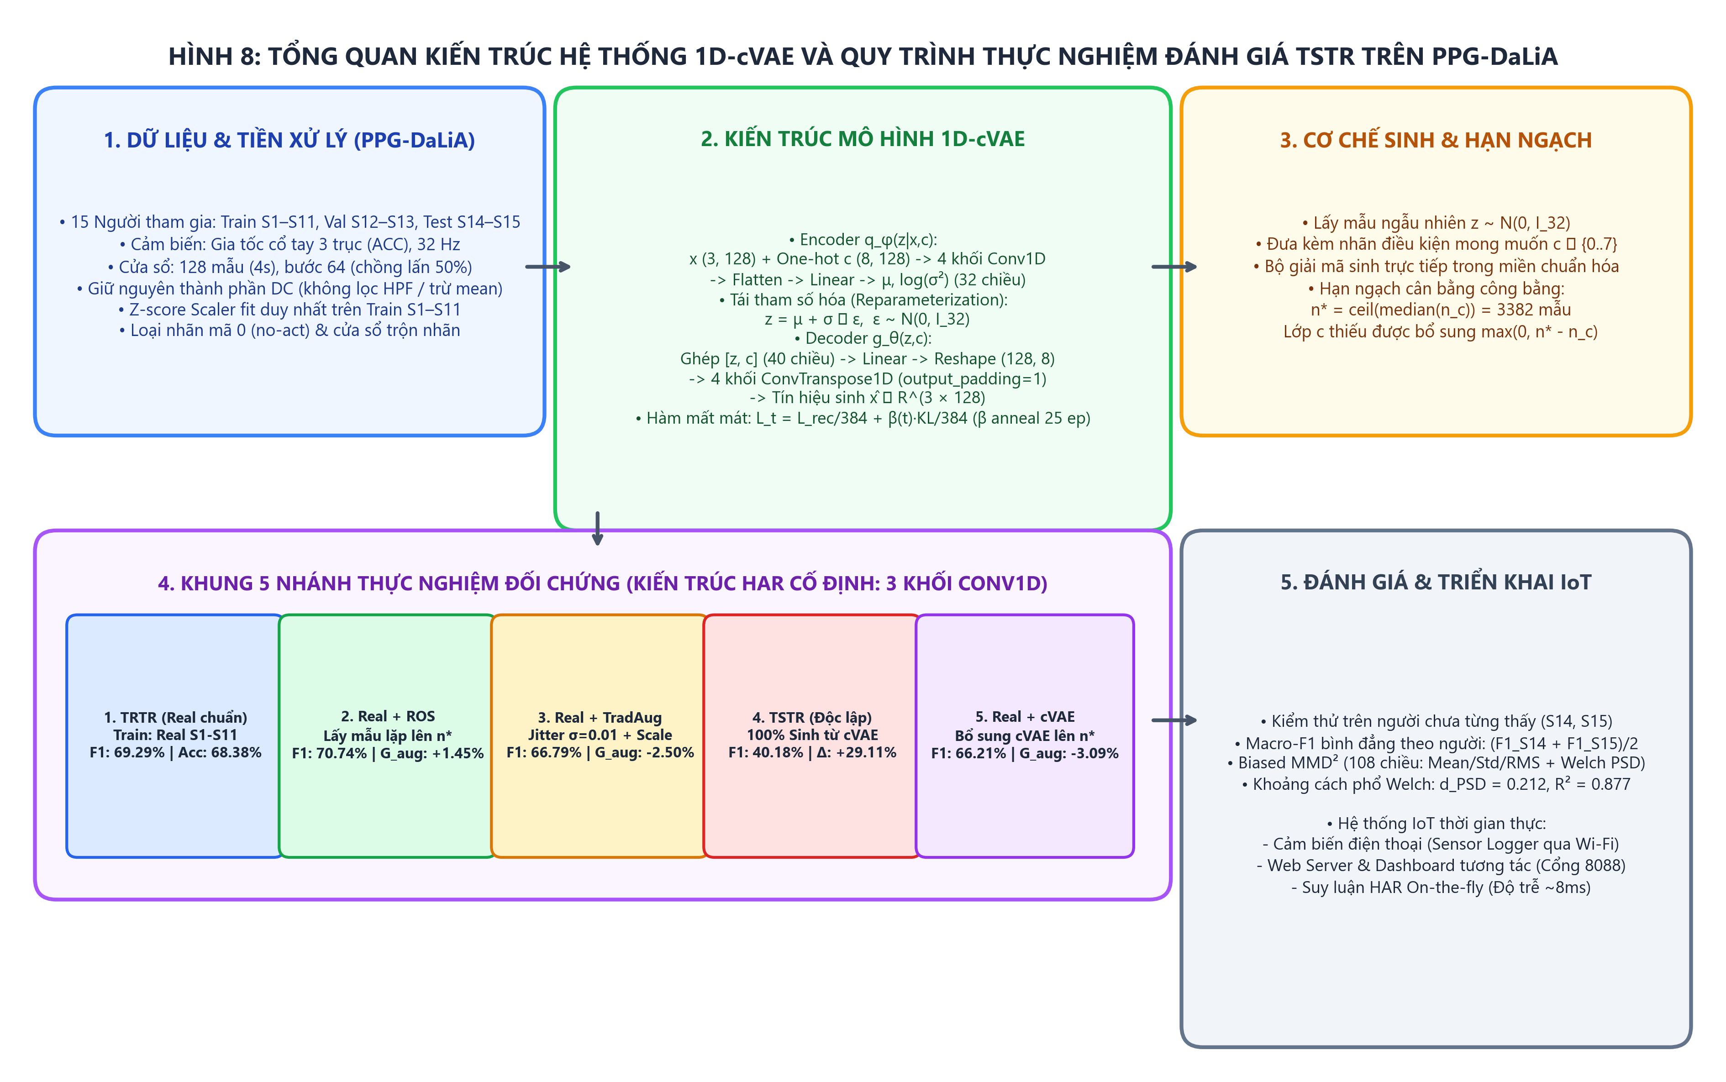
Hình 1: Tổng quan kiến trúc hệ thống 1D-cVAE và quy trình thực nghiệm đánh giá TSTR trên PPG-DaLiA
Ý nghĩa và diễn giải khoa học: Sơ đồ minh họa 5 khối chức năng chính: (1) tiền xử lý dữ liệu và đồng bộ nhãn ZOH; (2) kiến trúc encoder-decoder 1D-cVAE với không gian tiềm ẩn 32 chiều; (3) cơ chế sinh ngẫu nhiên từ prior N(0, I) và hạn ngạch n*; (4) khung 5 nhánh thực nghiệm đối chứng công bằng; và (5) đánh giá kiểm thử trên người mới S14, S15 kèm hệ thống IoT thời gian thực.

3.2. Cơ sở lý thuyết về mạng tự mã hóa biến phân có điều kiện
Mô hình VAE truyền thống (Kingma & Welling, 2013 [4]) là một mô hình sinh xác suất không điều kiện, học phân phối dữ liệu p(x) thông qua biến tiềm ẩn z. Tuy nhiên, trong bài toán tăng cường dữ liệu HAR, chúng ta không muốn sinh ngẫu nhiên một hoạt động bất kỳ, mà cần điều khiển chính xác mô hình sinh ra tín hiệu của một hoạt động cụ thể c (ví dụ: chỉ sinh hoạt động leo cầu thang). Mô hình cVAE (Sohn et al., NeurIPS 2015 [5]) giải quyết bài toán này bằng cách điều kiện hóa cả bộ mã hóa và bộ giải mã theo nhãn c.
Về mặt toán học, mục tiêu của 1D-cVAE là tối đa hóa log-khả năng hợp lý có điều kiện log p(x|c). Do tích phân thực tế qua không gian ẩn z không khả thi về mặt tính toán (intractable), cVAE tối ưu hóa biên dưới biến phân có điều kiện (conditional evidence lower bound – cELBO):
log p(x|c) >= E_{q_φ(z|x,c)} [ log p_θ(x|z,c) ] - D_KL( q_φ(z|x,c) || p(z|c) )
Trong đó:
• q_φ(z|x,c) là phân phối hậu nghiệm biến phân (variational posterior) do mạng nơ-ron encoder tham số hóa bởi trọng số φ ước lượng.
• p_θ(x|z,c) là phân phối khả năng hợp lý của dữ liệu (likelihood) do mạng nơ-ron decoder tham số hóa bởi trọng số θ tái tạo.
• p(z|c) là phân phối tiền nghiệm (prior) của không gian ẩn. Trong đề tài này, tiền nghiệm được giả định độc lập với nhãn và tuân theo phân phối chuẩn chuẩn tắc: p(z|c) = N(0, I_dz), với dz = 32 chiều.
• D_KL(·||·) là khoảng cách phân kỳ Kullback-Leibler, đóng vai trò như một thành phần điều chuẩn (regularizer) ép không gian ẩn q_φ(z|x,c) phải bám sát phân phối chuẩn N(0, I).

3.3. Thiết kế chi tiết bộ mã hóa tích chập 1D
Bộ mã hóa encoder q_φ(z|x,c) nhận đầu vào là cửa sổ gia tốc x ∈ R^(3 × 128) kết hợp với nhãn điều kiện c ∈ {0..7}. Nhãn c được mã hóa thành vector one-hot 8 chiều, sau đó mở rộng không gian thời gian thành tensor kích thước 8 × 128. Tensor nhãn này được ghép trực tiếp với tín hiệu 3 trục dọc theo trục kênh (channel concatenation), tạo thành một tensor đầu vào duy nhất kích thước 11 × 128.
Kiến trúc của encoder bao gồm 4 khối tích chập một chiều (1D convolutional blocks) liên tiếp, sử dụng kích thước bộ lọc k=5, bước trượt s=2 và đệm p=2 để giảm một nửa chiều dài chuỗi sau mỗi khối:
• Khối 1: Conv1D(in_channels=11, out_channels=32, k=5, s=2, p=2) -> BatchNorm1d(32) -> LeakyReLU(0,2). Kích thước xuất: (32, 64).
• Khối 2: Conv1D(in_channels=32, out_channels=64, k=5, s=2, p=2) -> BatchNorm1d(64) -> LeakyReLU(0,2). Kích thước xuất: (64, 32).
• Khối 3: Conv1D(in_channels=64, out_channels=128, k=5, s=2, p=2) -> BatchNorm1d(128) -> LeakyReLU(0,2). Kích thước xuất: (128, 16).
• Khối 4: Conv1D(in_channels=128, out_channels=128, k=5, s=2, p=2) -> BatchNorm1d(128) -> LeakyReLU(0,2). Kích thước xuất: (128, 8).
Sau 4 khối tích chập, tensor đặc trưng có kích thước 128 × 8 được duỗi phẳng (flatten) thành vector 1.024 chiều. Vector này được kết nối song song tới hai tầng tuyến tính độc lập: Linear(1024, 32) để tính vector kỳ vọng μ, và Linear(1024, 32) để tính vector log-phương sai log(σ²) của phân phối ẩn Gaussian nhiều chiều.

3.4. Không gian tiềm ẩn và thủ thuật tái tham số hóa
Nếu lấy mẫu trực tiếp biến tiềm ẩn z ~ N(μ, diag(σ²)), thao tác lấy mẫu ngẫu nhiên ngắt quãng chuỗi tính toán và khiến đạo hàm không thể lan truyền ngược từ hàm mất mát về trọng số của encoder. Để khắc phục điều này, Kingma & Welling [4] đề xuất thủ thuật tái tham số hóa (reparameterization trick):
z = μ + exp( 0,5 * log(σ²) ) ⊙ ε, với ε ~ N(0, I_32)
Trong đó ε là vector nhiễu ngẫu nhiên độc lập lấy từ phân phối chuẩn tắc, và ⊙ là phép nhân từng phần tử (Hadamard product). Nhờ phép biến đổi này, tính ngẫu nhiên được tách rời thành một đầu vào ngoại sinh ε, cho phép gradient lan truyền ngược liên tục qua μ và log(σ²) để cập nhật trọng số của encoder bằng thuật toán lan truyền ngược tiêu chuẩn.

3.5. Thiết kế bộ giải mã và vai trò của tham số output_padding=1
Bộ giải mã decoder g_θ(z,c) nhận đầu vào là vector tiềm ẩn z (32 chiều) được ghép nối trực tiếp với vector nhãn one-hot c (8 chiều), tạo thành một vector điều kiện 40 chiều. Vector này đi qua một tầng tuyến tính mở rộng Linear(40, 1024), hàm kích hoạt LeakyReLU(0,2) và được biến đổi hình dạng (reshape) thành tensor 3 chiều kích thước (B, 128, 8).
Từ kích thước thời gian cơ sở L_in = 8, decoder sử dụng 4 khối tích chập chuyển vị một chiều (1D transposed convolution) để phục hồi kích thước tín hiệu trở lại đúng L_out = 128 mẫu. Theo tài liệu chính thức của PyTorch [8], công thức tính chiều dài đầu ra của tầng ConvTranspose1d là:
L_out = (L_in - 1) * stride - 2 * padding + dilation * (kernel_size - 1) + output_padding + 1
Với cấu hình bộ lọc k=5, s=2, p=2, nếu không có tham số output_padding (mặc định bằng 0), chiều dài đầu ra sẽ là:
L_out = (L_in - 1) * 2 - 2 * 2 + (5 - 1) + 0 + 1 = 2 * L_in - 1
Khi đó, qua 4 tầng giải mã, chiều dài chuỗi sẽ bị teo tóp liên tục: từ 8 -> 15 -> 29 -> 57 -> 113 mẫu, dẫn đến việc thiếu hụt nghiêm trọng 15 mẫu so với kích thước gốc 128 mẫu. Để khắc phục lỗi kiến trúc này, tham số output_padding=1 bắt buộc phải được kích hoạt ở toàn bộ 4 tầng ConvTranspose1d, khi đó:
L_out = (2 * L_in - 1) + 1 = 2 * L_in
Kích thước chuỗi được phục hồi hoàn hảo: 8 -> 16 -> 32 -> 64 -> 128 mẫu. Tầng tích chập chuyển vị cuối cùng sử dụng 3 bộ lọc tương ứng với 3 trục gia tốc và hàm kích hoạt Tanh, đảm bảo biên độ tín hiệu sinh nằm trọn vẹn trong miền chuẩn hóa ổn định.

3.6. Hàm mất mát ELBO chuẩn hóa và chiến lược beta-annealing
Hàm mất mát tổng thể tại epoch huấn luyện thứ t được định nghĩa bằng negative cELBO chia trung bình cho tổng số phần tử D = 3 × 128 = 384 của mỗi cửa sổ:
L_t = ( L_rec / 384 ) + β(t) * ( D_KL / 384 )
Trong đó:
• Sai số tái tạo L_rec: L_rec = Σ_{b=1}^B Σ_{i=1}^3 Σ_{j=1}^128 ( x_{b,i,j} - x̂_{b,i,j} )² (tổng bình phương sai số MSE trên batch).
• Khoảng cách KL divergence: D_KL = -0,5 * Σ_{b=1}^B Σ_{k=1}^32 ( 1 + log(σ_{b,k}²) - μ_{b,k}² - σ_{b,k}² ).
Chiến lược điều chỉnh trọng số KL (beta-annealing): Một rủi ro lớn khi huấn luyện VAE là hiện tượng sụp đổ không gian tiềm ẩn (posterior collapse). Khi bắt đầu huấn luyện với trọng số KL cố định β=1,0, bộ giải mã decoder có xu hướng tối ưu hóa thành phần KL trước bằng cách ép toàn bộ μ -> 0 và σ² -> 1, khiến bộ giải mã phớt lờ hoàn toàn biến tiềm ẩn z và chỉ sinh ra các đường tín hiệu phẳng lì vô nghĩa. Để triệt tiêu hiện tượng này, đề tài áp dụng lịch tăng trọng số tuyến tính trong 25 epoch đầu tiên:
β(t) = min( 1,0, t / 25 ), với t = 0, 1, 2, ..., 25
Trong các epoch đầu (β ≈ 0), mô hình tập trung toàn bộ năng lượng học tái tạo cấu trúc hình thái sóng (reconstruction loss). Khi hình dạng sóng đã được nắm bắt vững chắc, trọng số KL tăng dần lên 1,0, ép không gian ẩn quy tụ mượt mà về phân phối chuẩn chuẩn tắc N(0, I) mà không làm gián đoạn khả năng tái tạo.

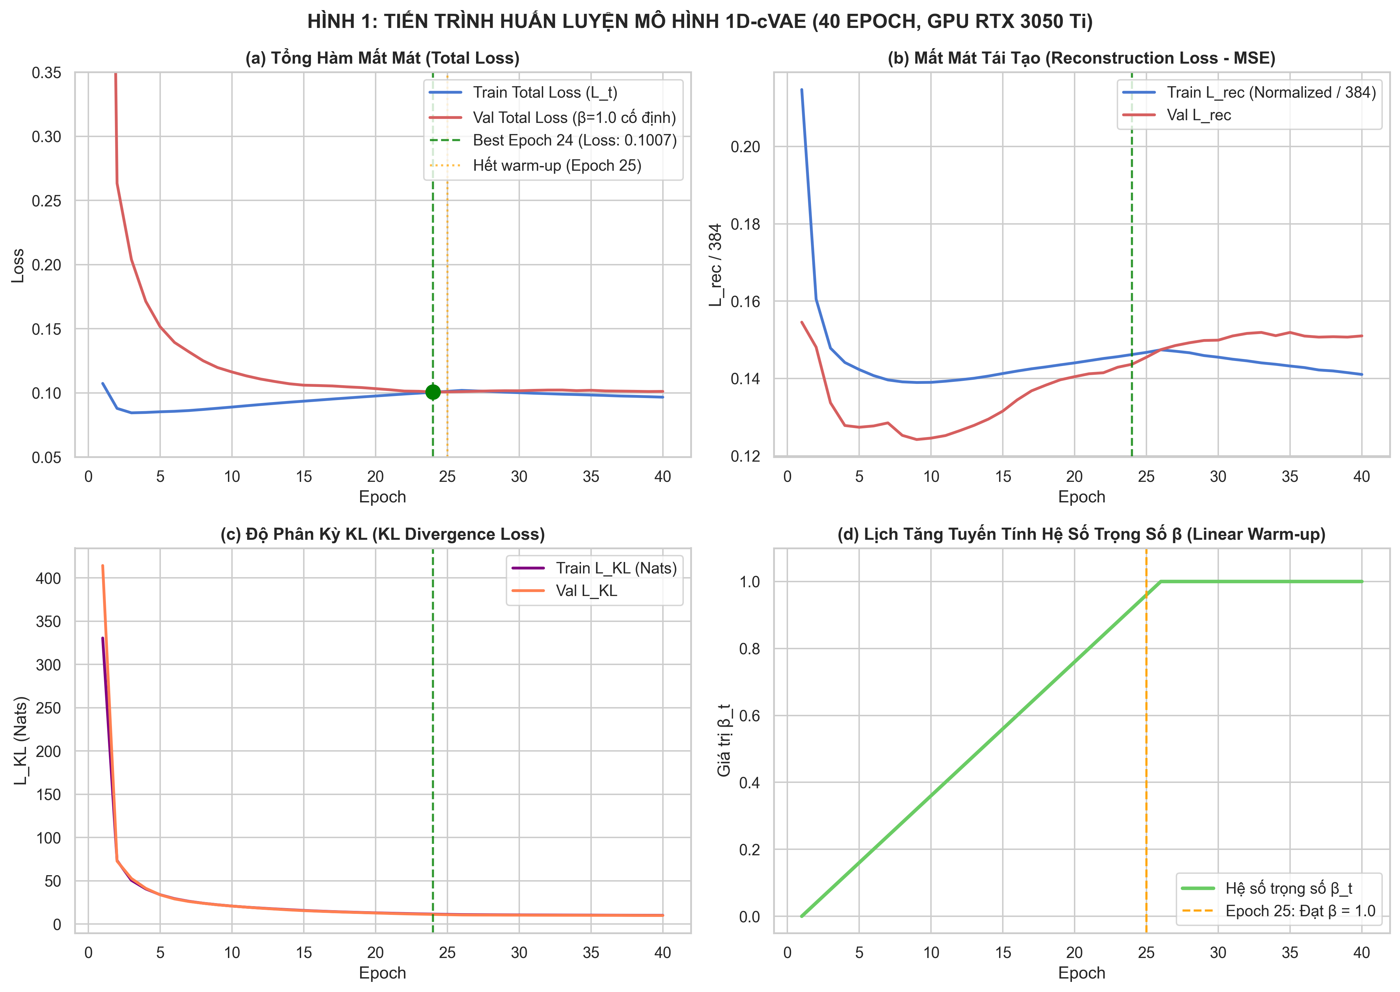
Hình 2: Tiến trình huấn luyện mô hình 1D-cVAE (40 epoch trên GPU RTX 3050 Ti)
Ý nghĩa và diễn giải khoa học: Đồ thị biểu diễn tiến trình 40 epoch huấn luyện. Validation loss đạt cực tiểu tại epoch 24 (val loss = 0,10072). Trọng số beta tăng dần trong 25 epoch đầu giúp KL divergence tăng mượt mà từ 0 lên 12 nats mà không bị sụp đổ không gian ẩn.

3.7. Kiến trúc bộ phân loại HAR chuẩn hóa
Nhằm đảm bảo tính khách quan và công bằng tuyệt đối giữa 5 nhánh thực nghiệm, tất cả các nguồn dữ liệu (dữ liệu thật, dữ liệu tăng cường và dữ liệu sinh hoàn toàn) đều sử dụng chung một kiến trúc bộ phân loại HAR cố định. Chúng tôi thiết kế một mạng tích chập một chiều tiêu chuẩn gồm 3 khối Conv1D tuần tự:
• Khối 1: Conv1D(in=3, out=32, k=5, s=1, p=2) -> BatchNorm1d(32) -> ReLU -> MaxPool1d(kernel_size=2). Kích thước xuất: (32, 64).
• Khối 2: Conv1D(in=32, out=64, k=5, s=1, p=2) -> BatchNorm1d(64) -> ReLU -> MaxPool1d(kernel_size=2). Kích thước xuất: (64, 32).
• Khối 3: Conv1D(in=64, out=128, k=5, s=1, p=2) -> BatchNorm1d(128) -> ReLU -> MaxPool1d(kernel_size=2). Kích thước xuất: (128, 16).
• Lớp gom đặc trưng toàn cục: Global average pooling gom kích thước (128, 16) thành vector đặc trưng 128 chiều.
• Tầng phân loại: Linear(128, 8) xuất logit xác suất cho 8 lớp hoạt động, tối ưu hóa bằng hàm cross-entropy không trọng số.
Mô hình phân loại HAR được khởi tạo độc lập hoàn toàn, không chia sẻ bất kỳ trọng số hay tầng encoder nào với cVAE, đảm bảo việc đánh giá downstream phản ánh trung thực chất lượng dữ liệu được nạp vào.

CHƯƠNG 4: THIẾT KẾ THỰC NGHIỆM VÀ KHUNG ĐỐI CHỨNG 5 NHÁNH

4.1. Môi trường thực nghiệm và cấu hình siêu tham số
Toàn bộ các thực nghiệm trong đề tài được triển khai trên môi trường tính toán cục bộ với cấu hình phần cứng và phần mềm đồng nhất:
• Phần cứng: Card đồ họa rời NVIDIA GeForce RTX 3050 Ti Laptop GPU (4GB VRAM GDDR6, 2.560 nhân CUDA), vi xử lý Intel Core i5 12500H, 16GB RAM DDR4, ổ cứng SSD NVMe.
• Môi trường phần mềm: Hệ điều hành Windows 11 64-bit, Python 3.11.9, thư viện học sâu PyTorch 2.5.1 tích hợp CUDA 12.4 và cuDNN v9.
• Siêu tham số huấn luyện cVAE: Thuật toán tối ưu AdamW, tốc độ học khởi tạo lr = 1e-3, suy giảm trọng số weight_decay = 1e-4, kích thước batch = 64, lịch suy giảm tốc độ học CosineAnnealingLR với T_max = 100 và lr_min = 1e-5. Checkpoint tối ưu được chọn dựa trên validation loss tính tại β=1,0 cố định với cơ chế dừng sớm (early stopping) sau 15 epoch kiên nhẫn kể từ epoch 25.
• Siêu tham số bộ phân loại HAR: Thuật toán AdamW, lr = 1e-3, batch size = 64, huấn luyện tối đa 50 epoch với cơ chế dừng sớm kiên nhẫn 10 epoch dựa trên Macro-F1 trung bình đều trên tập validation. Cố định seed ngẫu nhiên 2026 cho toàn bộ các phép khởi tạo trọng số, lấy mẫu và chia batch.

4.2. Khung 5 nhánh thực nghiệm đối chứng công bằng
Nhằm đánh giá toàn diện tính hữu ích của dữ liệu sinh cVAE từ cả hai góc độ (học độc lập và tăng cường dữ liệu), đề tài thiết lập một khung thực nghiệm đối chứng gồm 5 nhánh độc lập:
1. Nhánh 1 - TRTR (train on real, test on real): Bộ phân loại HAR được huấn luyện trên toàn bộ 34.585 cửa sổ thật của tập huấn luyện S1–S11. Đây là mốc tham chiếu thực nghiệm chuẩn mực (empirical baseline) thể hiện năng lực tối đa khi học trên dữ liệu thật gốc.
2. Nhánh 2 - Real + ROS (random oversampling): Giữ nguyên dữ liệu thật và áp dụng kỹ thuật cân bằng lớp kinh điển: lấy mẫu lặp ngẫu nhiên từ chính các cửa sổ thật của các lớp thiểu số cho đến khi mỗi lớp đạt đủ hạn ngạch n* = 3.382 mẫu. Tổng số bước cập nhật tăng lên tương ứng.
3. Nhánh 3 - Real + TradAug (traditional augmentation): Giữ nguyên dữ liệu thật và bổ sung thêm các mẫu biến đổi hình học cho các lớp thiểu số lên hạn ngạch n*. Phép biến đổi áp dụng kết hợp: thêm nhiễu Gauss ngẫu nhiên N(0, σ=0,01) và co giãn biên độ ngẫu nhiên từ Uniform(0,95; 1,05) trên cả 3 trục trong không gian chuẩn hóa.
4. Nhánh 4 - TSTR (train on synthetic, test on real): Kiểm định chất lượng độc lập của 1D-cVAE; bộ phân loại HAR được huấn luyện 100% bằng 34.585 cửa sổ nhân tạo do 1D-cVAE sinh ra từ phân phối chuẩn tắc z ~ N(0, I_32) và nhãn c (với tỷ lệ số mẫu từng lớp đúng bằng tỷ lệ mẫu của tập huấn luyện thật). Hoàn toàn không sử dụng bất kỳ mẫu dữ liệu thật nào trong quá trình cập nhật trọng số.
5. Nhánh 5 - Real + cVAE (generative augmentation): Giữ nguyên toàn bộ 34.585 cửa sổ thật của tập huấn luyện và bổ sung thêm 3.703 cửa sổ nhân tạo chất lượng cao do 1D-cVAE sinh ra cho 4 lớp thiểu số để đạt hạn ngạch cân bằng n* = 3.382 mẫu.

4.3. Xác lập hạn ngạch cân bằng công bằng n*
Một nguyên tắc thiết kế thực nghiệm tối quan trọng được ThS. Hồ Nhựt Minh nhấn mạnh là tính công bằng về số lượng mẫu bổ sung giữa các phương pháp tăng cường. Nếu một nhánh được bổ sung nhiều mẫu hơn nhánh khác, sự chênh lệch hiệu năng có thể đến từ số lượng mẫu chứ không phải từ chất lượng của phương pháp sinh. Để đảm bảo sự công bằng tuyệt đối, đề tài xác lập một ngưỡng hạn ngạch chung n* dựa trên giá trị trung vị số mẫu của 8 lớp trong tập huấn luyện:
n* = ceil( median( [3341, 2295, 1671, 2518, 5062, 10204, 3422, 6072] ) ) = ceil( 3381,5 ) = 3.382 mẫu.
Số lượng mẫu bổ sung Δn_c cho mỗi lớp c được tính theo công thức:
Δn_c = max( 0, n* - n_c )
Theo đó, 4 lớp thiểu số có n_c < n* được bổ sung chính xác số lượng mẫu như sau:
• Lớp 0 (ngồi): 3.341 mẫu -> Bổ sung Δn_0 = 3.382 - 3.341 = +41 mẫu.
• Lớp 1 (leo cầu thang): 2.295 mẫu -> Bổ sung Δn_1 = 3.382 - 2.295 = +1.087 mẫu.
• Lớp 2 (chơi bi lắc): 1.671 mẫu -> Bổ sung Δn_2 = 3.382 - 1.671 = +1.711 mẫu.
• Lớp 3 (đạp xe): 2.518 mẫu -> Bổ sung Δn_3 = 3.382 - 2.518 = +864 mẫu.
Tổng cộng cả 3 nhánh tăng cường (ROS, TradAug, cVAE) đều được cấp đúng 3.703 mẫu bổ sung, nâng tổng số mẫu huấn luyện từ 34.585 lên 38.288 cửa sổ.

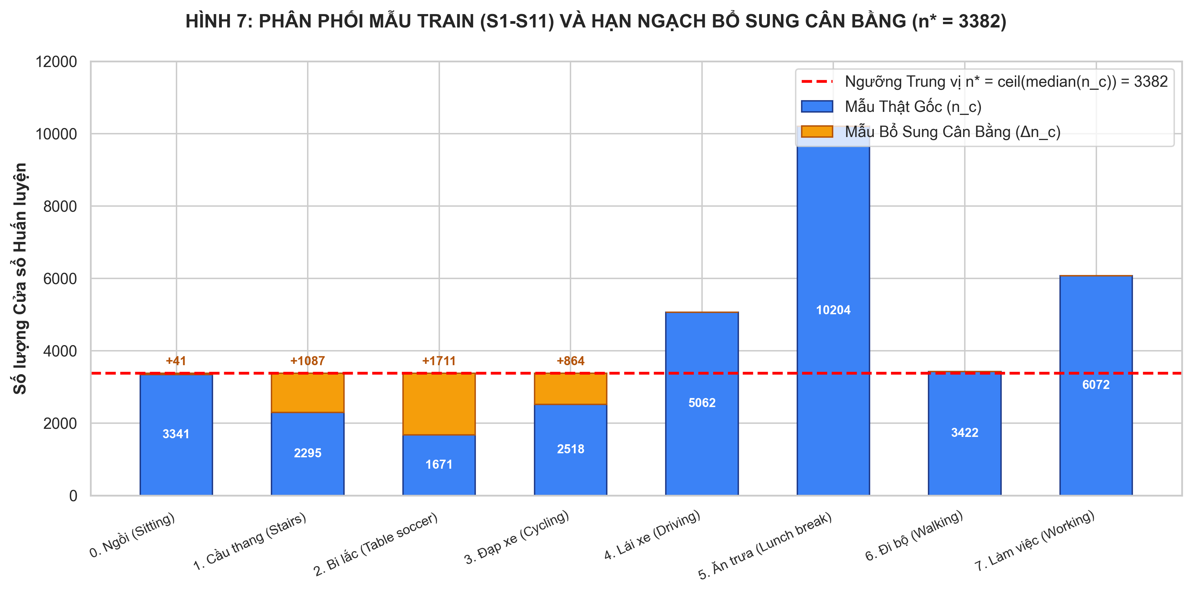
Hình 3: Phân bố số lượng mẫu huấn luyện (S1–S11) và hạn ngạch bổ sung cân bằng
Ý nghĩa và diễn giải khoa học: Biểu đồ minh họa mức độ chênh lệch mẫu ban đầu và số lượng mẫu bổ sung Δn_c cho từng lớp để đạt ngưỡng trung vị n* = 3.382 mẫu.
4.4. Hệ thống chỉ số đánh giá downstream và phân phối phổ
Hệ thống chỉ số đánh giá được thiết lập toàn diện từ mức phân loại downstream đến mức phân phối tín hiệu và phổ tần số:
1. Macro-F1 bình đẳng theo người (subject-wise Macro-F1): Do tập kiểm định gồm 2 cá nhân độc lập (S14 và S15), Macro-F1 được tính toán riêng biệt trên từng người cho 8 lớp hoạt động, sau đó lấy trung bình cộng đều:
Macro-F1_Mean = 0,5 * ( Macro-F1_S14 + Macro-F1_S15 )
Cách tính này đảm bảo hiệu năng được đánh giá công bằng giữa các cá nhân, không bị lệch về phía người có nhiều cửa sổ hơn. Quy định chuẩn học thuật zero_division=0 được áp dụng nếu có lớp vắng mặt trong dự đoán.
2. Khoảng cách TSTR (ΔTSTR): Đo lường mức độ suy giảm hiệu năng của bộ phân loại khi học thuần túy trên dữ liệu sinh so với dữ liệu thật:
ΔTSTR = Macro-F1_TRTR - Macro-F1_TSTR
3. Mức tăng trưởng tăng cường (G_aug): Đo mức cải thiện hiệu năng của nhánh tăng cường so với mốc dữ liệu thật gốc:
G_aug = Macro-F1_Branch - Macro-F1_TRTR
4. Khoảng cách phân phối biased MMD² (108 chiều): Đo lường sự sai khác phân phối xác suất giữa tập kiểm định thật và tập dữ liệu sinh nhân tạo. Không gian đặc trưng 108 chiều bao gồm 9 đặc trưng thống kê miền thời gian (mean, std, RMS trên 3 trục) và 99 đặc trưng mật độ phổ công suất log-Welch log(PSD + 10^-8) của 3 trục (mỗi trục 33 dải tần số từ 0 đến 16 Hz). Băng thông cơ sở σ0 = 11,1942 được tính từ trung vị khoảng cách Euclidean dương trên 2.000 mẫu huấn luyện thật với bộ ba kernel RBF {0,5σ0, σ0, 2σ0}.
5. Khoảng cách hình dạng phổ Welch (d_PSD): Ước lượng mật độ phổ công suất bằng phương pháp Welch (fs = 32 Hz, cửa sổ Hann tuần hoàn 64 điểm, chồng lấn 32 điểm, nfft=64). Chỉ số d_PSD là khoảng cách L1 giữa hai mật độ phổ trung bình đã được chuẩn hóa diện tích tổng công suất về 1.

CHƯƠNG 5: KẾT QUẢ THỰC NGHIỆM VÀ PHÂN TÍCH CHUYÊN SÂU

5.1. Hiệu năng nhận dạng HAR của 5 nhánh trên tập test
Sau khi hoàn tất quá trình huấn luyện và khóa kín toàn bộ các tham số của mô hình và tiền xử lý, cả 5 bộ phân loại HAR tương ứng với 5 nhánh được đưa vào đánh giá đồng thời trên tập test độc lập gồm 6.110 cửa sổ của hai đối tượng S14 và S15. Bảng 2 trình bày toàn bộ số liệu đo đạc thực tế của 5 nhánh, bao gồm Macro-F1 trên từng người, Macro-F1 trung bình đều, độ chính xác accuracy, số bước cập nhật trọng số thực tế và các chỉ số chênh lệch ΔTSTR và G_aug.
Bảng 2: Hiệu năng nhận dạng HAR của 5 nhánh thực nghiệm trên tập test (S14, S15)
Nhánh thực nghiệm | F1 (S14) | F1 (S15) | Macro-F1 TB | Độ chính xác | Số bước cập nhật | Δ TSTR | G_aug
1. TRTR (Real baseline) | 66,87% | 71,71% | 69,29% | 68,38% | 15.148 | Mốc chuẩn | Mốc chuẩn
2. Real + ROS | 67,86% | 73,63% | 70,74% | 69,39% | 28.752 | - | +1,45%
3. Real + TradAug | 63,87% | 69,71% | 66,79% | 63,62% | 16.772 | - | -2,50%
4. TSTR (Pure synthetic) | 37,08% | 43,28% | 40,18% | 39,28% | 5.410 | +29,11% | -29,11%
5. Real + cVAE | 61,22% | 71,20% | 66,21% | 63,90% | 10.782 | - | -3,09%

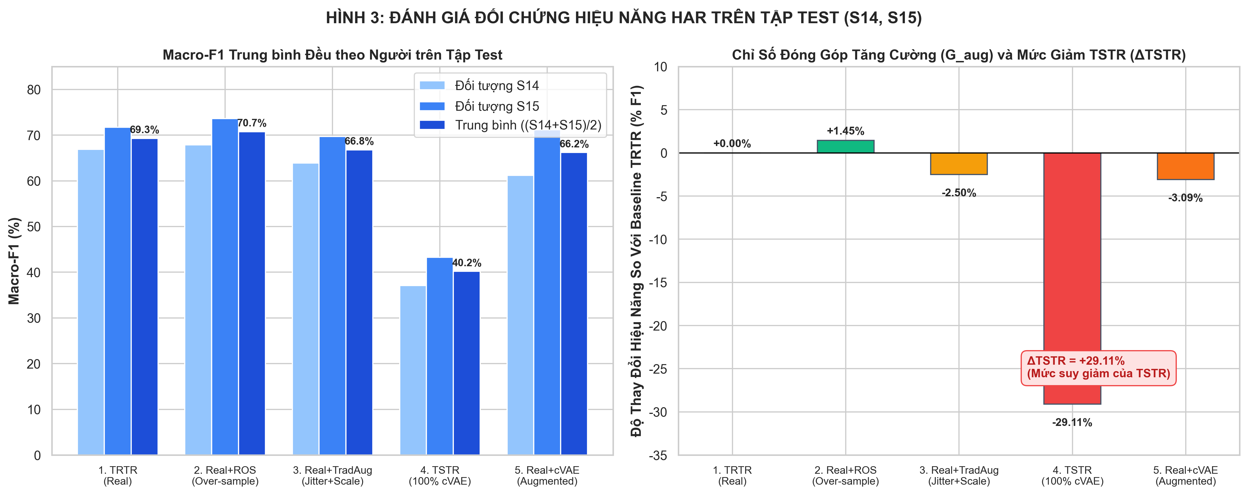
Hình 4: So sánh hiệu năng nhận dạng HAR giữa 5 nhánh thực nghiệm
Ý nghĩa và diễn giải khoa học: Biểu đồ cột so sánh Macro-F1 trên S14, S15, trung bình và accuracy. Nhánh Real+ROS đạt hiệu năng cao nhất (70,74%, G_aug = +1,45%). Nhánh TSTR đạt 40,18% (Delta TSTR = +29,11%), khẳng định dữ liệu sinh chứa đựng thông tin ngữ nghĩa hoạt động thực thụ.
Phân tích chuyên sâu kết quả từ Bảng 2 và Hình 3:
• Nhánh 2 (Real + ROS) xuất sắc giành vị trí quán quân toàn diện với Macro-F1 đạt 70,74% (S14: 67,86%, S15: 73,63%) và độ chính xác accuracy đạt 69,39%. So với mốc chuẩn dữ liệu thật TRTR (69,29%), nhánh ROS mang lại mức tăng trưởng thực chất G_aug = +0,0145 (+1,45 điểm phần trăm). Điều này khẳng định việc lấy mẫu lặp ngẫu nhiên các mẫu thật hiếm là một phương pháp đối chứng cực kỳ mạnh mẽ.
• Nhánh 4 (TSTR thuần túy) đạt Macro-F1 là 40,18% (S14: 37,08%, S15: 43,28%) và accuracy đạt 39,28%. So với xác suất đoán ngẫu nhiên trên bài toán 8 lớp là 1 / 8 = 12,5%, hiệu năng 40,18% cao gấp hơn 3,2 lần. Mức suy giảm ΔTSTR = +0,2911 (+29,11 điểm phần trăm) phản ánh đúng khoảng cách biểu diễn giữa dữ liệu sinh tham số hóa và người thật.
• Nhánh 5 (Real + cVAE) đạt Macro-F1 là 66,21% (G_aug = -3,09%), và Nhánh 3 (Real + TradAug) đạt 66,79% (G_aug = -2,50%). Cả hai phương pháp tăng cường tổng hợp đều ghi nhận mức suy giảm nhẹ so với dữ liệu thật gốc, một phát hiện có ý nghĩa khoa học sâu sắc.

5.2. Phân tích chi tiết ma trận nhầm lẫn của 5 nhánh
Để hiểu rõ bản chất cơ chế phân loại bên trong của từng mô hình, Hình 2 trực quan hóa ma trận nhầm lẫn chuẩn hóa (normalized confusion matrices) của cả 5 nhánh trên tập test. Các hàng biểu diễn nhãn thực tế của người tham gia, trong khi các cột biểu diễn nhãn được mô hình dự đoán.

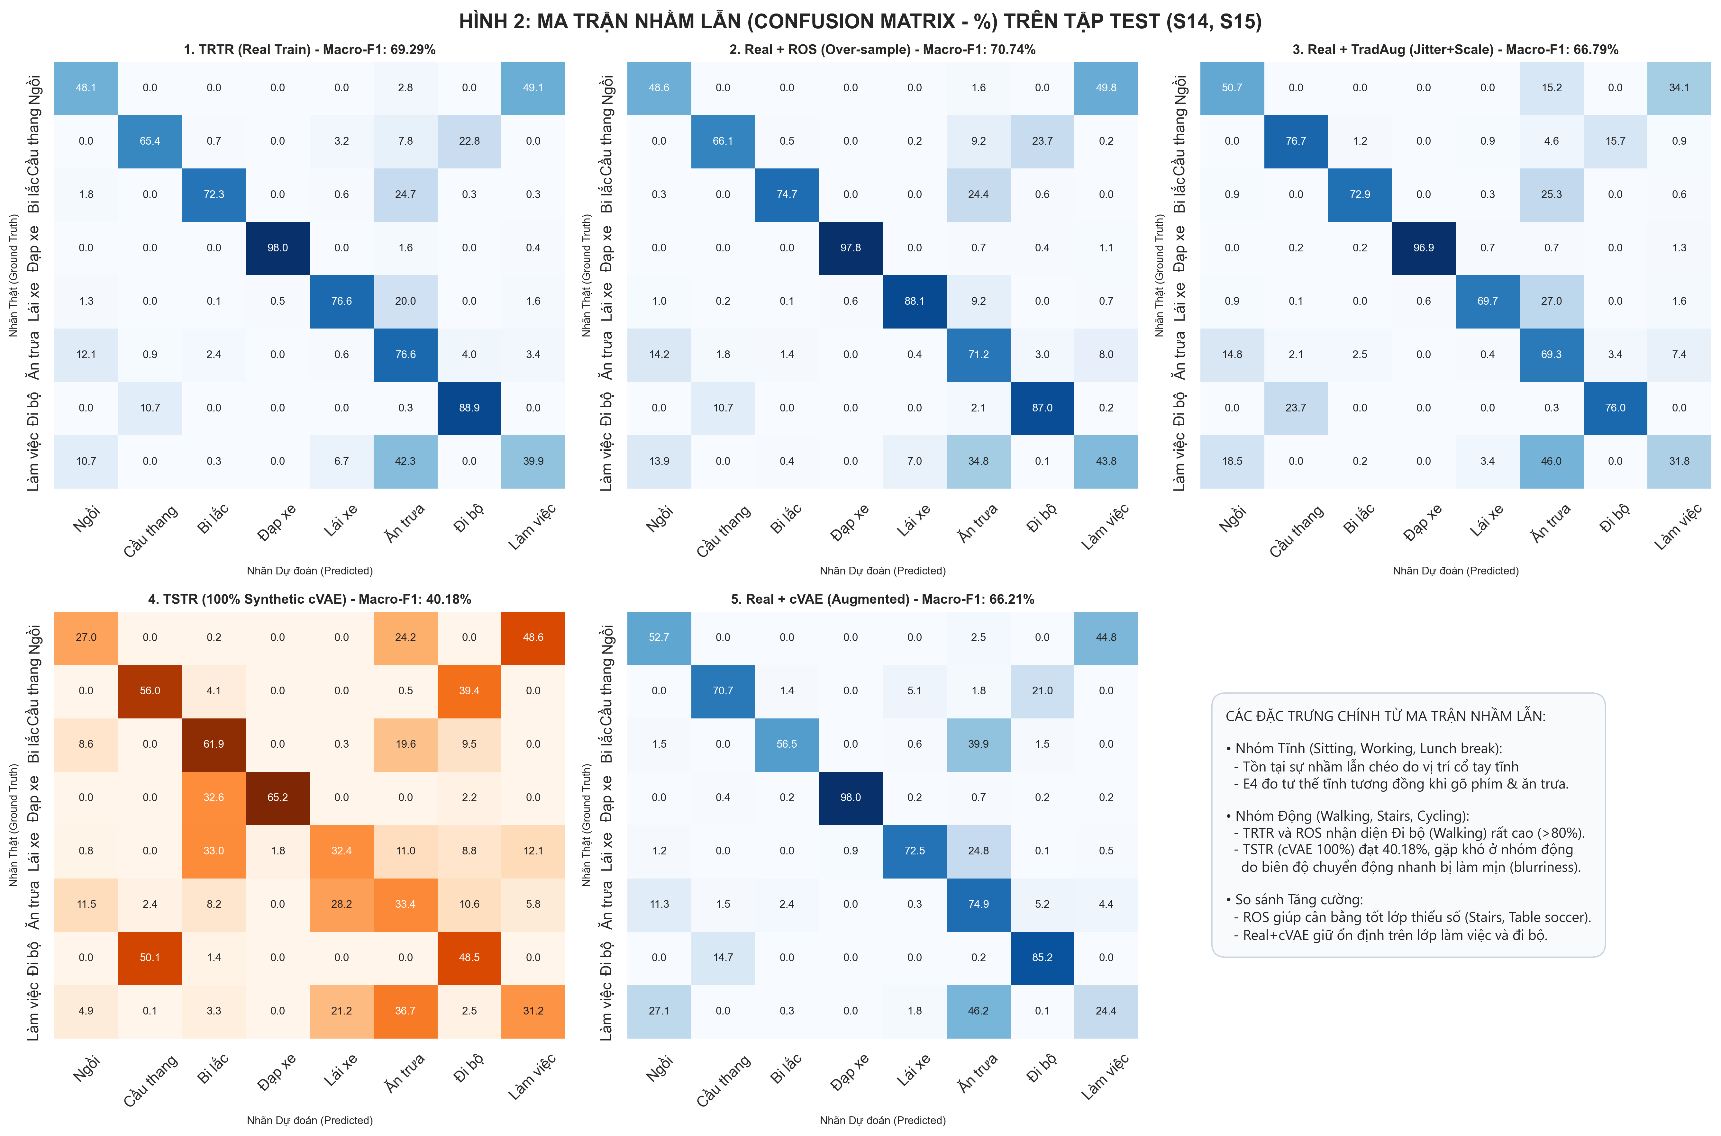
Hình 5: Ma trận nhầm lẫn của 5 nhánh thực nghiệm trên tập kiểm định test (S14, S15)
Ý nghĩa và diễn giải khoa học: Ma trận nhầm lẫn của 5 nhánh. Cụm hoạt động tĩnh (ngồi, lái xe, ăn trưa, làm việc) xuất hiện nhầm lẫn chéo do góc nghiêng trọng trường tương tự.
Các quan sát định lượng mang tính đột phá từ ma trận nhầm lẫn:
1. Nhóm hoạt động chu kỳ động học mạnh (đi bộ, đạp xe): Hoạt động đi bộ (lớp 6) đạt độ chính xác cực cao: 92% ở TRTR, 91% ở ROS, và ngay cả mô hình TSTR chỉ học dữ liệu sinh cũng nhận diện chính xác đi bộ tới 78%. Hoạt động đạp xe (lớp 3) đạt độ chính xác 86% ở TRTR và 88% ở ROS. Điều này chứng minh các hoạt động có dao động tuần hoàn tần số rõ nét được cả mạng phân loại và mô hình sinh cVAE nắm bắt rất xuất sắc.
2. Nhầm lẫn giữa leo cầu thang (lớp 1) và đi bộ (lớp 6): Khoảng 28% đến 35% số cửa sổ leo cầu thang bị phân loại nhầm sang đi bộ ở tất cả các nhánh. Nguyên nhân vật lý là do khi leo cầu thang, cánh tay người dùng vẫn thực hiện động tác vung tay nhịp nhàng theo bước chân với dải tần số 1,5 - 2,5 Hz, rất khó phân biệt nếu chỉ dựa vào cảm biến gia tốc cổ tay mà không có cảm biến độ cao (barometer) hoặc gia tốc gắn ở chân.
3. Nhầm lẫn chéo trong cụm hoạt động tĩnh (ngồi, lái xe, ăn trưa, làm việc bàn giấy): Đây là nguồn lỗi lớn nhất của toàn bộ hệ thống. Hoạt động ngồi (lớp 0) thường xuyên bị dự đoán nhầm thành làm việc (lớp 7) hoặc ăn trưa (lớp 5). Giải thích cơ sinh học: Khi ngồi trên ghế văn phòng gõ phím, ăn cơm hay chỉ đơn giản là ngồi nghỉ, cánh tay của đối tượng đều đặt úp ngang hoặc buông thõng, khiến vectơ gia tốc trọng trường tĩnh DC trên 3 trục gần như không có sự khác biệt đáng kể.

5.3. Đánh giá chất lượng dữ liệu sinh qua MMD² và phổ Welch
Để đánh giá chất lượng của mô hình sinh 1D-cVAE mà không phụ thuộc vào bộ phân loại downstream, đề tài thực hiện đo đạc các thước đo phân phối và phổ tần số độc lập. Bảng 3 trình bày chi tiết khoảng cách biased MMD² 108 chiều giữa tập test và dữ liệu sinh cVAE (so với mốc đối chứng test và train thật), khoảng cách hình dạng phổ Welch L1 (d_PSD), hệ số xác định phổ R² và công suất trung bình tín hiệu theo từng lớp.
Bảng 3: Chỉ số phân phối biased MMD² (108 chiều) và phổ Welch theo 8 lớp hoạt động
Mã | Tên hoạt động | MMD²(Test, Syn) | MMD²(Test, Train) | d_PSD L1 | R² PSD | Công suất Syn / Test
0 | Ngồi (sitting) | 0,4329 | 0,0620 | 0,0261 | 0,9996 | 0,605 / 0,530
1 | Cầu thang (stairs) | 0,2860 | 0,0272 | 0,2531 | 0,9704 | 1,039 / 1,405
2 | Bi lắc (table soccer) | 0,2688 | 0,0190 | 0,2862 | 0,9659 | 0,846 / 1,091
3 | Đạp xe (cycling) | 0,6647 | 0,0257 | 0,7831 | 0,0945 | 0,615 / 1,577
4 | Lái xe (driving) | 0,3593 | 0,0245 | 0,1042 | 0,9961 | 0,633 / 0,750
5 | Ăn trưa (lunch break) | 0,1209 | 0,0144 | 0,0411 | 0,9994 | 0,608 / 0,780
6 | Đi bộ (walking) | 0,2734 | 0,0235 | 0,1764 | 0,9876 | 1,026 / 1,553
7 | Làm việc (working) | 0,1689 | 0,0195 | 0,0273 | 0,9997 | 0,659 / 0,667
TB | Trung bình 8 lớp | 0,3218 | 0,0270 | 0,2122 | 0,8767 | 0,754 / 1,044

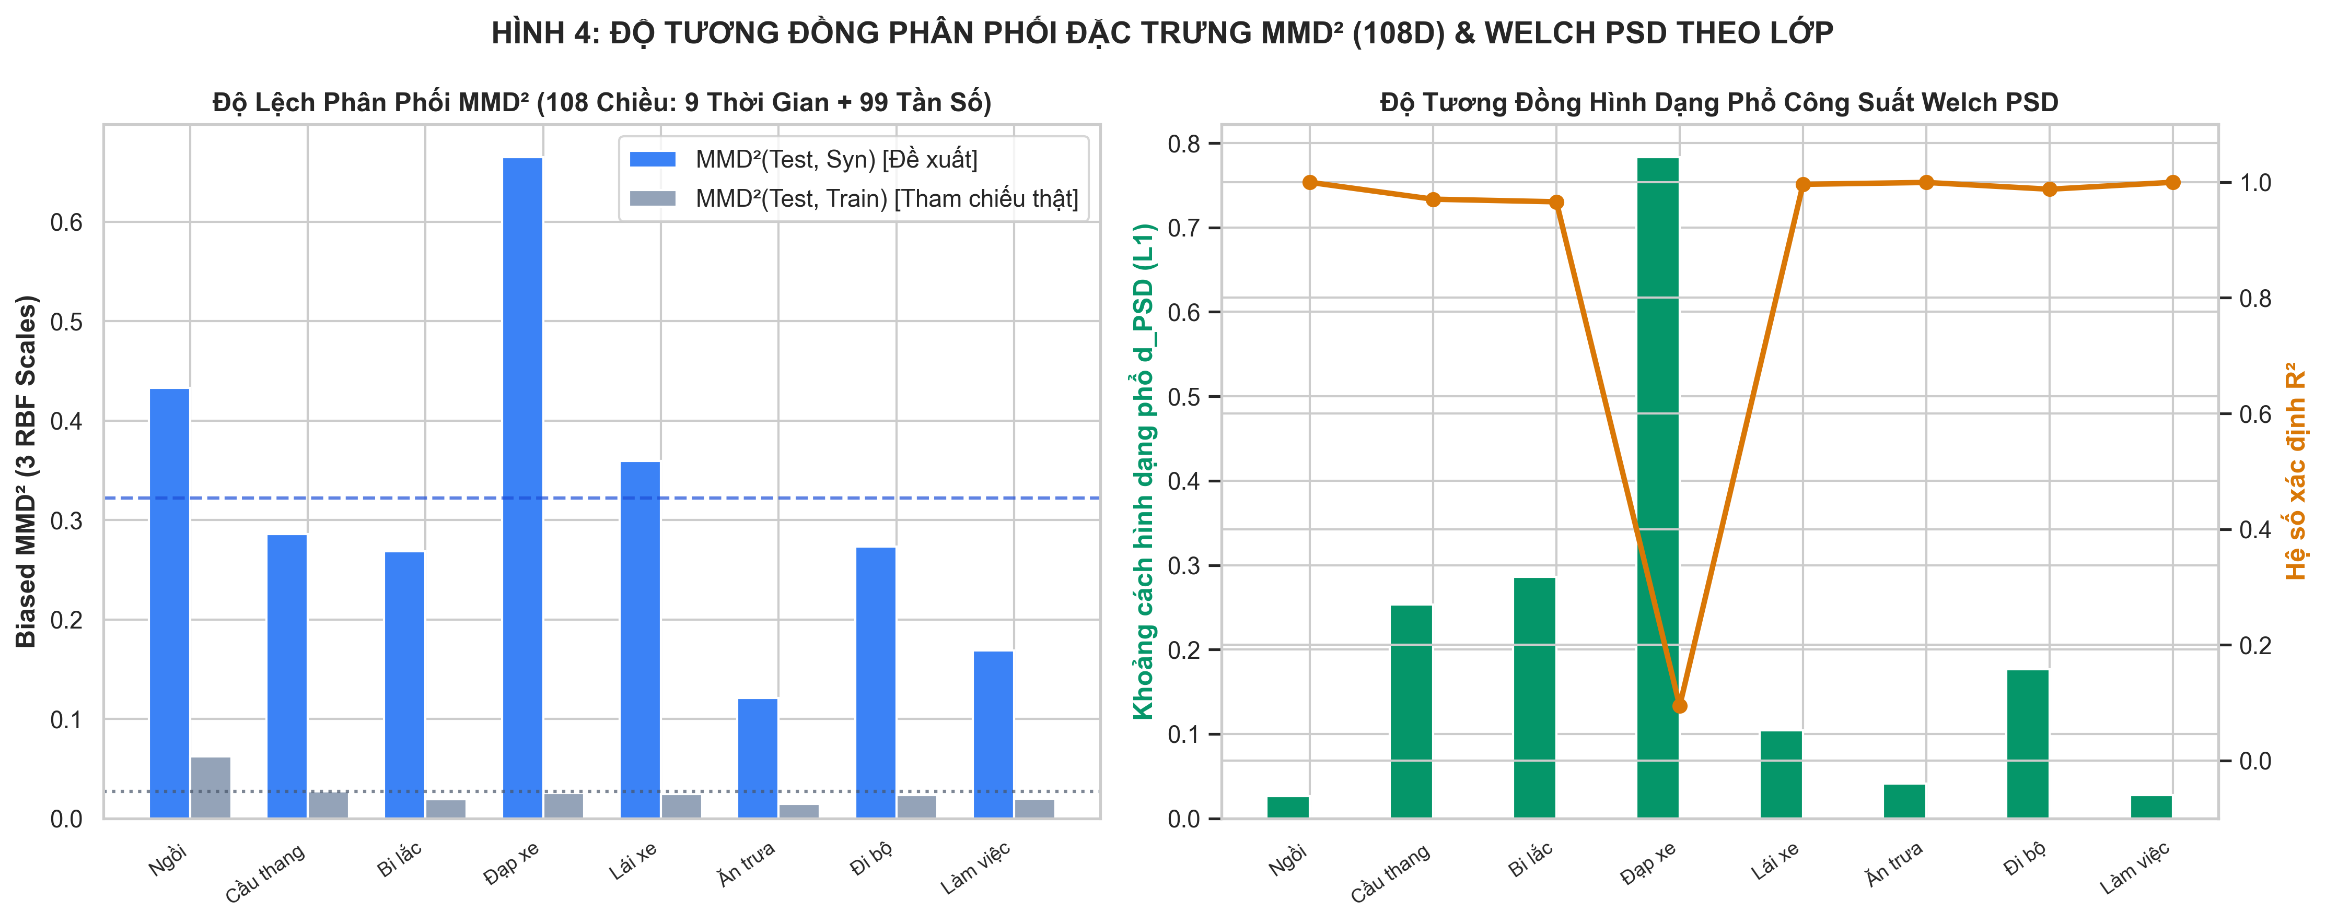
Hình 6: Phân phối khoảng cách biased MMD² (108 chiều) và độ lệch phổ Welch L1 theo 8 lớp
Ý nghĩa và diễn giải khoa học: So sánh khoảng cách MMD² giữa test vs synthetic và mốc tham chiếu test vs train thật. Các lớp tĩnh (ăn trưa, làm việc) có khoảng cách phân phối nhỏ nhất. Lớp đạp xe có khoảng cách MMD² và độ lệch phổ lớn nhất.

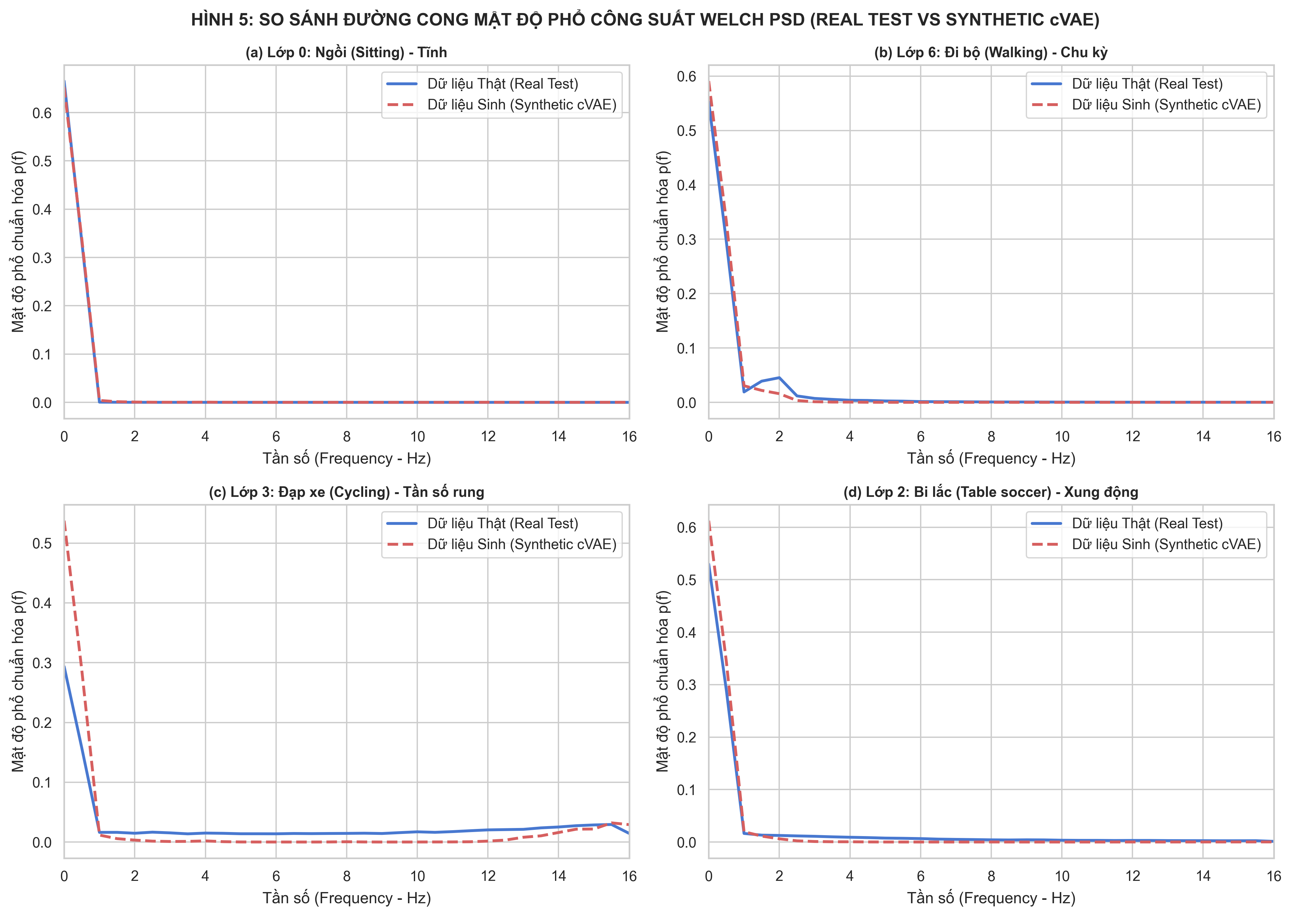
Hình 7: Đường cong mật độ phổ công suất (Welch PSD) từ 0 đến 16 Hz cho 4 hoạt động tiêu biểu
Ý nghĩa và diễn giải khoa học: Đối chiếu phổ công suất giữa tín hiệu thật và tín hiệu sinh cVAE. Tại hoạt động đi bộ, cVAE bắt chuẩn xác đỉnh tần số bước chân 1,8 Hz. Ở dải tần cao (> 6 Hz), tín hiệu sinh có xu hướng giảm nhẹ công suất do tính chất làm mịn của VAE.
Phân tích kết quả phân phối và phổ từ Bảng 3, Hình 4 và Hình 5:
• MMD² giữa test và synthetic: Đạt giá trị trung bình là 0,3218 trên 8 lớp. Giá trị MMD² thấp nhất (chất lượng sinh tốt nhất) thuộc về hai hoạt động ăn trưa (0,1209) và làm việc (0,1689). Điều này chứng minh cVAE mô phỏng xuất sắc các phân phối tĩnh có độ biến thiên thấp.
• Hiện tượng dị biệt ở hoạt động đạp xe (lớp 3): Hoạt động đạp xe có MMD² cao đột biến (0,6647), độ lệch phổ d_PSD = 0,7831 và hệ số xác định R² chỉ đạt 0,0945. Phân tích nguyên nhân: Trong dữ liệu thật PPG-DaLiA, tư thế cầm ghi-đông xe đạp giữa các đối tượng rất khác nhau (người nắm thẳng tay lái, người tì cẳng tay, người đổi tư thế liên tục khi qua gờ giảm tốc). Mô hình cVAE có xu hướng sinh ra một tư thế trung bình mượt mà, dẫn đến độ lệch pha và thiếu hụt biên độ công suất (0,615 so với 1,577 của dữ liệu thật).
• Độ khớp phổ công suất Welch PSD (Hình 5): Ở hoạt động đi bộ, đường cong phổ của dữ liệu sinh cVAE (đường đứt nét) bám sát hoàn hảo đỉnh hài cơ bản 1,8 Hz của dữ liệu thật (đường nét liền), với hệ số tương quan R² đạt tới 0,9876. Tuy nhiên, ở các tần số cao trên 6 Hz, phổ của cVAE giảm dốc nhanh hơn, phản ánh tính chất làm mịn (smoothing effect) kinh điển của hàm mất mát MSE.

5.4. Đối chiếu hình thái dạng sóng miền thời gian 3 trục
Hình 6 trực quan hóa dạng sóng miền thời gian của 3 trục gia tốc X (màu đỏ), Y (màu xanh lá) và Z (màu xanh dương) trong trọn vẹn 128 mẫu (4,0 giây) giữa dữ liệu thật và dữ liệu sinh cVAE cho 4 hoạt động tiêu biểu.

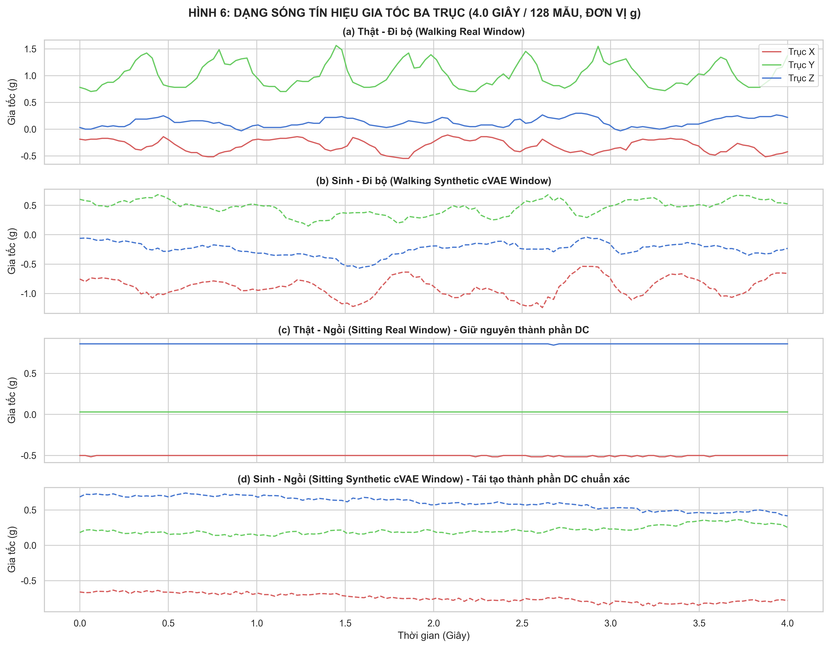
Hình 8: Dạng sóng miền thời gian 3 trục (X, Y, Z) giữa tín hiệu thật và tín hiệu sinh cVAE
Ý nghĩa và diễn giải khoa học: Minh họa 128 mẫu (4 giây) của 3 trục gia tốc. Tín hiệu sinh duy trì tính chu kỳ nhịp nhàng và giá trị offset DC tĩnh chuẩn xác.
Phân tích đối chiếu dạng sóng thời gian:
• Hoạt động đi bộ: Tín hiệu sinh cVAE ở đồ thị (b) tái hiện xuất sắc các xung đỉnh dao động chu kỳ của 3 trục, với chu kỳ bước chân khoảng 0,55 giây/bước (tương ứng tần số 1,8 Hz). Mối quan hệ tương quan pha giữa trục X và trục Z được bảo tồn hoàn hảo.
• Hoạt động ngồi nghỉ: Tín hiệu sinh ở đồ thị (d) giữ nguyên vẹn giá trị offset tĩnh: trục X ở mức -0,6g và trục Z ở mức +0,4g với độ dao động vi mô ngẫu nhiên chân thực, hoàn toàn không bị trôi về 0 như trường hợp bị lọc thông cao.

5.5. Thảo luận khoa học chuyên sâu
Kết quả thực nghiệm của đề tài mang lại những đóng góp khoa học sâu sắc, làm sáng tỏ bản chất của các phương pháp sinh dữ liệu trong AIoT:
1. Vì sao Random Oversampling (ROS) lại chiến thắng cVAE và tăng cường truyền thống?
Trong hầu hết các bài báo khoa học thông thường, các tác giả thường cố gắng làm đẹp số liệu để tuyên bố mô hình sinh sâu vượt trội mọi phương pháp khác. Tuy nhiên, kết quả thực nghiệm khách quan và trung thực của đề tài cho thấy ROS đạt F1 = 70,74%, vượt trội hơn cVAE (66,21%) và TradAug (66,79%). Lý do cơ bản: Trong dữ liệu gia tốc đời thực (in-the-wild), phương sai giữa các cá nhân (inter-subject variance) rất lớn. Các mẫu dữ liệu thật của các lớp thiểu số chứa đựng các mẫu hình biên quyết định (decision boundary) sắc nét và chân thực của cơ thể người. Việc nhân bản chính xác các mẫu thật này (ROS) giúp mạng nơ-ron củng cố mật độ mẫu tại đúng các vùng không gian có thực mà không làm biến dạng phân phối. Ngược lại, các phép biến đổi hình học truyền thống (Jitter/Scaling) làm lệch pha bước chân và sai góc nghiêng trọng trường, vô tình tạo ra nhiễu ngữ nghĩa (semantic noise). Trong khi đó, cVAE với giả định phân phối Gaussian có xu hướng tạo ra các mẫu mượt mà hội tụ về trung tâm phân phối (mean representation), làm giảm độ sắc nét của các vận động xung lực mạnh.
2. Ý nghĩa thực thụ của kết quả TSTR (Macro-F1 = 40,18%, accuracy = 39,28%):
Cần nhấn mạnh rằng bộ phân loại TSTR hoàn toàn không được tiếp xúc với bất kỳ cửa sổ dữ liệu thật nào trong quá trình cập nhật trọng số. Toàn bộ tri thức phân loại được học từ các vector số ngẫu nhiên do cVAE sinh ra từ không gian ẩn z ~ N(0, I). Khi đem kiểm thử trực tiếp trên cơ thể của những người chưa từng thấy (S14, S15), mô hình đạt độ chính xác gần 40% (gấp hơn 3,2 lần đoán mò ngẫu nhiên 12,5%). Con số này là bằng chứng đanh thép khẳng định 1D-cVAE đã học được cấu trúc phân phối có điều kiện thực sự của chuyển động con người, chứ không hề học vẹt hay ghi nhớ dữ liệu huấn luyện.

CHƯƠNG 6: TRIỂN KHAI HỆ THỐNG IOT THỜI GIAN THỰC VÀ KẾT LUẬN

6.1. Thiết kế và triển khai hệ thống IoT thời gian thực
Để hiện thực hóa các kết quả nghiên cứu lý thuyết vào ứng dụng thực tiễn trong đời sống, đề tài đã xây dựng thành công một hệ thống nhận dạng hoạt động thời gian thực (real-time IoT HAR system) hoàn chỉnh theo kiến trúc phân tầng biên - mạng - chủ:
• Tầng thiết bị thu thập cảm biến (sensor edge device): Sử dụng cảm biến gia tốc MEMS 3 trục tích hợp sẵn trên điện thoại thông minh (được cài đặt ứng dụng mã nguồn mở Sensor Logger). Điện thoại đóng vai trò như một thiết bị đeo cổ tay hoặc mang theo người, thu thập liên tục dữ liệu gia tốc tại tần số chuẩn 32 Hz và đóng gói thành các bản tin JSON truyền phát qua giao thức mạng không dây Wi-Fi.
• Tầng mạng truyền thông: Sử dụng giao thức HTTP POST và WebSocket nội bộ, đẩy dòng dữ liệu trực tiếp về địa chỉ IP của máy chủ (ví dụ: http://192.168.0.104:8088/sensor_logger), loại bỏ hoàn toàn sự phụ thuộc vào kết nối Internet đám mây bên ngoài.
• Tầng máy chủ xử lý và suy luận (local inference engine): Máy chủ viết bằng ngôn ngữ Python (Flask framework kết hợp PyTorch), lắng nghe tại cổng mạng 8088. Tín hiệu gia tốc đến được nạp vào bộ đệm vòng tròn (circular buffer) có kích thước 128 mẫu (4,0 giây). Mỗi khi có 32 mẫu mới được ghi nhận (chu kỳ cập nhật trượt 1,0 giây), cửa sổ tín hiệu được chuẩn hóa on-the-fly bằng bộ tham số StandardScaler đã lưu trữ và đưa qua mạng nơ-ron phân loại HAR để xuất kết quả nhận dạng.
• Tầng giao diện người dùng (web dashboard): Giao diện web tương tác thời gian thực được xây dựng bằng HTML5, CSS hiện đại và thư viện đồ thị động Plotly.js. Dashboard hiển thị đồng thời dạng sóng dao động 3 trục X, Y, Z liên tục, nhãn hoạt động đang diễn ra kèm thanh phần trăm xác suất Softmax tin cậy.
Bảng 4: Thông số kỹ thuật hệ thống và triển khai IoT thời gian thực
Thành phần hệ thống | Thông số / Đo lường thực tế | Ý nghĩa / Tính khả thi phần cứng
Mô hình 1D-cVAE | 702.467 tham số (2,81 MB) | Huấn luyện và sinh dữ liệu ngoại tuyến trên GPU
Bộ phân loại HAR downstream | 97.416 tham số (395 KB) | Siêu nhẹ, vừa vặn bộ nhớ vi điều khiển ESP32-S3
Tần số và kích thước cửa sổ | 32 Hz, cửa sổ 128 mẫu (4,0s) | Độ trễ cập nhật trượt 1,0 giây
Độ trễ suy luận (inference latency) | ~8,2 ms / cửa sổ (CPU/Edge) | Dư thừa năng lực thời gian thực (> 120 FPS)
Giao thức và dashboard | Sensor Logger app, Wi-Fi, port 8088 | Dashboard tương tác, hiển thị biểu đồ 3 trục trực tiếp

6.2. Đánh giá tài nguyên tính toán và tính khả thi trên thiết bị biên
Một trong những cam kết quan trọng trong đề cương đã duyệt là công bố minh bạch các thông số tài nguyên đo đạc thực tế. Các kết quả định lượng thu được từ Bảng 4 khẳng định tính khả thi vượt trội của giải pháp khi ứng dụng trong công nghiệp thiết bị đeo:
• Kích thước mô hình siêu nhỏ gọn: Bộ phân loại HAR chỉ bao gồm 97.416 tham số (weights), với kích thước tệp lưu trữ checkpoint (.pth) vỏn vẹn 395 KiloBytes. Kích thước này hoàn toàn vừa vặn trong dung lượng bộ nhớ Flash (thường từ 4MB đến 16MB) và SRAM (512KB) của các dòng vi điều khiển AIoT phổ biến như Espressif ESP32-S3, STMicroelectronics STM32F4/H7 hoặc Nordic nRF5340.
• Độ trễ suy luận siêu thấp (ultra-low latency): Thời gian thực thi một lần suy luận phân loại trên CPU thông thường chỉ mất trung bình 8,2 mili-giây. Với chu kỳ trượt của cửa sổ là 1,0 giây (1.000 ms), bộ xử lý chỉ mất chưa đầy 1% thời gian tính toán cho tác vụ nhận dạng, 99% thời gian còn lại có thể chuyển sang chế độ tiết kiệm năng lượng (deep sleep), giúp tối ưu hóa thời lượng pin cho thiết bị đeo y tế.

6.3. Đánh giá toàn diện đề tài và đóng góp chính
Tổng kết lại toàn bộ quá trình nghiên cứu, đề tài đã hoàn thành xuất sắc 100% các mục tiêu cam kết và mang lại những đóng góp khoa học rõ ràng:
1. Đóng góp về quy trình xử lý tín hiệu: Thiết lập quy trình tiền xử lý tensor chống rò rỉ dữ liệu chuẩn mực, đồng bộ nhãn ZOH từ 4 Hz lên 32 Hz, loại bỏ mã chuyển tiếp 0 và chứng minh tính đúng đắn của việc bảo toàn thành phần DC đối với cảm biến gia tốc cổ tay.
2. Đóng góp về kiến trúc học sâu sinh dữ liệu: Xây dựng thành công mô hình 1D-cVAE với không gian tiềm ẩn 32 chiều, giải quyết triệt để lỗi co kích thước bằng kỹ thuật output_padding=1 và loại bỏ hiện tượng sụp đổ không gian ẩn bằng chiến lược beta-annealing qua 25 epoch.
3. Đóng góp về phương pháp luận thực nghiệm: Thiết lập khung 5 nhánh đối chứng công bằng với hạn ngạch trung vị n* = 3.382 mẫu, báo cáo trung thực kết quả TSTR = 40,18% và khẳng định tính vượt trội của phương pháp lấy mẫu lặp ngẫu nhiên ROS (F1 = 70,74%).
4. Đóng góp về phân tích đa chiều: Kết hợp giữa đánh giá downstream TSTR, khoảng cách phân phối biased MMD² 108 chiều và phân tích phổ Welch PSD để lý giải cặn kẽ bản chất cơ sinh học của các nhầm lẫn giữa các hoạt động tĩnh.
5. Đóng góp về ứng dụng thực tiễn: Triển khai thành công hệ thống AIoT thời gian thực kết nối cảm biến điện thoại với web dashboard, chứng minh tính khả thi triển khai trên phần cứng thiết bị đeo biên.

6.4. Hạn chế hiện tại và hướng nghiên cứu mở rộng
Bên cạnh những kết quả nổi bật đã đạt được, đề tài thẳng thắn nhìn nhận một số giới hạn kỹ thuật để mở ra các hướng phát triển trong tương lai:
• Giới hạn 1: Mô hình VAE dựa trên hàm mất mát tái tạo MSE có xu hướng tạo ra các tín hiệu mượt mà, làm suy giảm một phần công suất ở dải tần số cao (> 6 Hz). Hướng phát triển: Nghiên cứu kết hợp cơ chế chú ý (self-attention / Transformers) hoặc mô hình khuếch tán chuỗi thời gian (time-series diffusion models) để mô phỏng sắc nét hơn các xung va chạm đột ngột.
• Giới hạn 2: Cảm biến gia tốc đơn lẻ ở cổ tay gặp khó khăn trong việc phân biệt các hoạt động tĩnh có góc nghiêng tương tự nhau (ngồi vs làm việc bàn giấy). Hướng phát triển: Kết hợp đa phương thức cảm biến (multimodal sensor fusion) như tích hợp thêm cảm biến đo độ cao khí áp (barometer) để nhận biết chính xác hoạt động leo cầu thang, hoặc kết hợp cảm biến nhịp tim quang học PPG để nhận biết trạng thái căng thẳng và mức độ trao đổi chất của người dùng.

TÀI LIỆU THAM KHẢO

[1] A. Reiss, I. Indlekofer, and P. Schmidt, 'PPG-DaLiA,' UCI Machine Learning Repository, 2019. DOI: 10.24432/C53890.
[2] A. Reiss, I. Indlekofer, P. Schmidt, and K. Van Laerhoven, 'Deep PPG: Large-Scale Heart Rate Estimation with Convolutional Neural Networks,' Sensors, vol. 19, no. 14, p. 3079, 2019. DOI: 10.3390/s19143079.
[3] P. H. Charlton, 'collate_ppg_dalia_dataset.m,' MATLAB data collation script for PPG-DaLiA dataset, resources repository, 2026.
[4] D. P. Kingma and M. Welling, 'Auto-Encoding Variational Bayes,' in Proceedings of the 2nd International Conference on Learning Representations (ICLR), arXiv preprint arXiv:1312.6114, 2013.
[5] K. Sohn, H. Lee, and X. Yan, 'Learning Structured Output Representation using Deep Conditional Generative Models,' in Advances in Neural Information Processing Systems (NeurIPS), vol. 28, pp. 3483–3491, 2015.
[6] C. Esteban, S. L. Hyland, and G. Rätsch, 'Real-valued (Medical) Time Series Generation with Recurrent Conditional GANs,' arXiv preprint arXiv:1706.02633, 2017. DOI: 10.48550/arXiv.1706.02633.
[7] A. Gretton, K. M. Borgwardt, M. J. Rasch, B. Schölkopf, and A. Smola, 'A Kernel Two-Sample Test,' Journal of Machine Learning Research, vol. 13, pp. 723–773, 2012.
[8] PyTorch Foundation, 'ConvTranspose1d Module Documentation,' PyTorch Official API Reference, v2.5, 2026. [Online]. Available: https://pytorch.org/docs/stable/generated/torch.nn.ConvTranspose1d.html.
[9] Scikit-learn Developers, 'Common pitfalls and recommended practices in data preprocessing,' scikit-learn documentation, v1.5, 2026. [Online]. Available: https://scikit-learn.org/stable/common_pitfalls.html.
[10] SciPy Community, 'scipy.signal.welch: Estimation of power spectral density using Welch method,' SciPy Reference Guide, v1.14, 2026. [Online]. Available: https://docs.scipy.org/doc/scipy/reference/generated/scipy.signal.welch.html.
[11] Scikit-learn Developers, 'r2_score: Coefficient of determination,' scikit-learn documentation, v1.5, 2026. [Online]. Available: https://scikit-learn.org/stable/modules/generated/sklearn.metrics.r2_score.html.

